TRƯỜNG CAO ĐẲNG FPT POLYTECHNIC ĐỒNG NAI
CÔNG NGHỆ THÔNG TIN
---***---
BÁO CÁO LAB 1
DỰ ÁN MÔN HỌC .NET 1 (NET108) - LỚP: SD22302
ĐỀ TÀI:
XÂY DỰNG HỆ THỐNG THƯƠNG MẠI ĐIỆN TỬ
AI-NATIVE (AI-NATIVE COMMERCE)
GIẢNG VIÊN HƯỚNG DẪN:
ThS. Phan Hoàng Khải
NHÓM SINH VIÊN THỰC HIỆN: NHÓM 5
1. Trần Phúc Thiên (Nhóm trưởng - MSSV: TB02226)
2. Trần Phạm Hoàng Minh (Thành viên - MSSV: TB02231)
3. Cho Hoàng Hiếu Trung (Thành viên - MSSV: TB02324)
4. Nguyễn Hoàng Quốc Anh (Thành viên - MSSV: TB02232)
5. Nguyễn Châu Văn Phát (Thành viên - MSSV: TB02274)
Khóa K20

KẾ HOẠCH THỰC HIỆN VÀ THEO DÕI JIRA CLOUD
Nhóm 5 trình bày kế hoạch phát triển theo Waterfall. Tình trạng công việc cần đối chiếu trực tiếp với Jira và bảng tiến độ của dự án; tài liệu này không xác nhận các mục đã hoàn thành nếu chưa có bằng chứng nghiệm thu. Dự án Commerce dùng sáu cổng W01–W06: yêu cầu, thiết kế, triển khai, kiểm thử hệ thống, nghiệm thu người dùng, triển khai và vận hành.
Mã Jira | Hạng mục triển khai đồ án NET108 | Loại | Người phụ trách (MSSV) | Tiến độ
NET-2 | [EPIC 1] Lab 1: Khảo sát AI, Giới thiệu Dự án & Đặc tả SRS | Epic | Trần Phúc Thiên (TB02226) | Cần đối chiếu Jira
NET-3 | NET108-L1.1: Khảo sát AI (Perplexity, ChatGPT, Gemini) & Prompt log | Task | Trần Phúc Thiên (TB02226) | Cần đối chiếu Jira
NET-4 | NET108-L1.2: Phân tích hiện trạng, tính cấp thiết và đề xuất hệ thống | Task | Cho Hoàng Hiếu Trung (TB02324) | Cần đối chiếu Jira
NET-5 | NET108-L1.3: Xác định Actors (Customer, Merchant, Agent) & Phân quyền | Task | Nguyễn Hoàng Quốc Anh (TB02232) | Cần đối chiếu Jira
NET-6 | NET108-L1.4: Xây dựng sơ đồ Use Case tổng quát & Sơ đồ phân rã module | Task | Trần Phạm Hoàng Minh (TB02231) | Cần đối chiếu Jira
NET-7 | NET108-L1.5: Viết tài liệu đặc tả yêu cầu hệ thống (SRS chi tiết 14 UCs) | Task | Toàn bộ Nhóm 5 | Cần đối chiếu Jira

MỤC LỤC
PHẦN MỞ ĐẦU 4
1.1. Tính cấp thiết của đề tài 4
1.2. Mục tiêu của đề tài 4
1.3. Đối tượng và phạm vi nghiên cứu 4
1.4. Phương pháp nghiên cứu và Mô hình phát triển dự án 4
PHẦN NỘI DUNG 5
CHƯƠNG 1: GIỚI THIỆU DỰ ÁN VÀ CƠ SỞ LÝ THUYẾT 5
1.1. Giới thiệu về Technical Stack 5
1.2. Giới thiệu về AI-Native Commerce Stack 6
1.3. Ứng dụng AI trong tìm kiếm thông tin 6
1.4. Giới thiệu tổng quan hệ thống AI-Native Commerce 7
CHƯƠNG 2: KHẢO SÁT VÀ PHÂN TÍCH YÊU CẦU 10
2.1. Sơ đồ Use Cases 10
2.2. Đặc tả yêu cầu hệ thống (SRS) 15
2.3. Xác định các thực thể dữ liệu cốt lõi trong hệ thống (Entity Identification) 28
CHƯƠNG 3: THIẾT KẾ HỆ THỐNG 32
3.1. Thiết kế tổng thể 32
3.2. Thiết kế UI (giao diện) và Controller (tương tác) 34

PHẦN MỞ ĐẦU

1.1. Tính cấp thiết của đề tài
Thương mại điện tử cần xử lý chính xác danh mục, giá, tồn kho, đơn hàng và quyền truy cập. AI có thể hỗ trợ khám phá sản phẩm, nhưng kết quả cần được đối chiếu với dữ liệu giao dịch hiện hành. Báo cáo này mô tả phạm vi hiện có và phần dự kiến của Net108Khai.
AI tạo sinh có thể giúp người mua diễn đạt nhu cầu bằng ngôn ngữ tự nhiên và nhận gợi ý. Đây là mục tiêu nghiên cứu của dự án; các năng lực tìm kiếm ngữ nghĩa, hội thoại nhiều lượt và giao dịch tác tử chưa được coi là đã triển khai.
Nhóm 5 lựa chọn đề tài AI native Commerce cho học phần NET108. Báo cáo tập trung vào yêu cầu, sơ đồ use case và thiết kế mục tiêu, đồng thời đối chiếu những phần đã có trong repository.

1.2. Mục tiêu của đề tài
- Mục tiêu tổng quát: Đặc tả và triển khai từng bước nền tảng thương mại điện tử AI native, với dữ liệu sản phẩm và giao dịch do backend kiểm chứng, AI hỗ trợ khám phá sản phẩm trong giới hạn quyền người dùng.
- Mục tiêu khảo sát: Thu thập yêu cầu, ghi nguồn và kiểm chứng độc lập mọi kết quả do công cụ AI đề xuất. Nhật ký sử dụng công cụ chỉ được coi là bằng chứng khi có prompt, thời điểm, kết quả và nguồn lưu trữ.
- Mục tiêu nghiệp vụ: Hỗ trợ danh mục, giỏ hàng, đặt đơn và gợi ý sản phẩm bằng AI; tìm kiếm ngữ nghĩa và hội thoại nhiều lượt là phạm vi dự kiến, chưa phải chức năng đã nghiệm thu.
- Mục tiêu phân tích: Mô hình hóa hệ thống bằng sơ đồ use case UML và 14 bảng đặc tả SRS. Sơ đồ được cung cấp ở định dạng StarUML (.mdj) có thể chỉnh sửa.
- Mục tiêu kiến trúc: Thiết kế khả năng tích hợp tác tử AI bên ngoài theo cơ chế ủy quyền, xác nhận và kiểm toán. Giao thức tích hợp cụ thể chưa được chốt.

1.3. Đối tượng và phạm vi nghiên cứu
Đối tượng nghiên cứu: Kiến trúc thương mại điện tử tích hợp AI; luồng mua hàng; xác thực, phân quyền; dữ liệu sản phẩm, tồn kho và đơn hàng.
Phạm vi báo cáo Lab 1: Khảo sát yêu cầu, mô tả hệ thống, sơ đồ use case và 14 đặc tả SRS. Các sơ đồ kiến trúc và giao diện là thiết kế mục tiêu, cần đối chiếu với mã nguồn khi triển khai.

1.4. Phương pháp nghiên cứu và Mô hình phát triển dự án
Phương pháp nghiên cứu và ứng dụng AI: Có thể dùng công cụ AI để gợi ý yêu cầu hoặc phương án, nhưng mọi kết luận phải được kiểm chứng với tài liệu chính thức và mã nguồn. Bảng prompt bên dưới là ví dụ đề xuất; chưa có nhật ký thực thi để xác nhận việc sử dụng từng dịch vụ.
1.4.2. Phương pháp mô hình hóa phần mềm: Sử dụng ngôn ngữ mô hình hóa thống nhất UML 2.5 (Use Case Diagrams, Activity Diagrams, Sequence Diagrams, Deployment Diagrams) và mô hình hóa dữ liệu (Conceptual ERD, Logical Schema) để trực quan hóa cấu trúc, hành vi và phân quyền người dùng trong toàn bộ hệ thống.
Mô hình Waterfall của dự án dùng sáu cổng nghiệm thu W01–W06: yêu cầu, phân tích và thiết kế, triển khai, kiểm thử hệ thống, nghiệm thu người dùng, triển khai và vận hành. Mỗi cổng cần bằng chứng trước khi chuyển sang cổng sau; chức năng có sẵn trong repo được xem là baseline để đối chiếu, không mặc nhiên là đã nghiệm thu.
• W01 - Yêu cầu: Chốt phạm vi phát hành, loại sản phẩm, vai trò người dùng, chính sách giá/tồn/đơn, yêu cầu AI, bảo mật và tiêu chí chấp nhận.
• W02 - Phân tích và thiết kế: Chốt mô hình miền, trạng thái đơn, schema EF Core Code First, hợp đồng API, phân quyền, sơ đồ use case và kế hoạch kiểm thử.
• W03 - Triển khai: Codex phụ trách backend .NET, EF Core và Docker; Antigravity phụ trách frontend. Thực hiện task nhỏ theo hợp đồng API đã chốt.
• W04 - Kiểm thử hệ thống: Kiểm thử migration trên DB sạch, API, phân quyền, đồng thời tồn kho/đơn, email, lỗi provider và bảo mật.
• W05 - Nghiệm thu người dùng; W06 - Triển khai và vận hành: Người phụ trách dự án xác nhận kịch bản chấp nhận; sau đó chạy migration, health check, giám sát, sao lưu và phương án rollback.
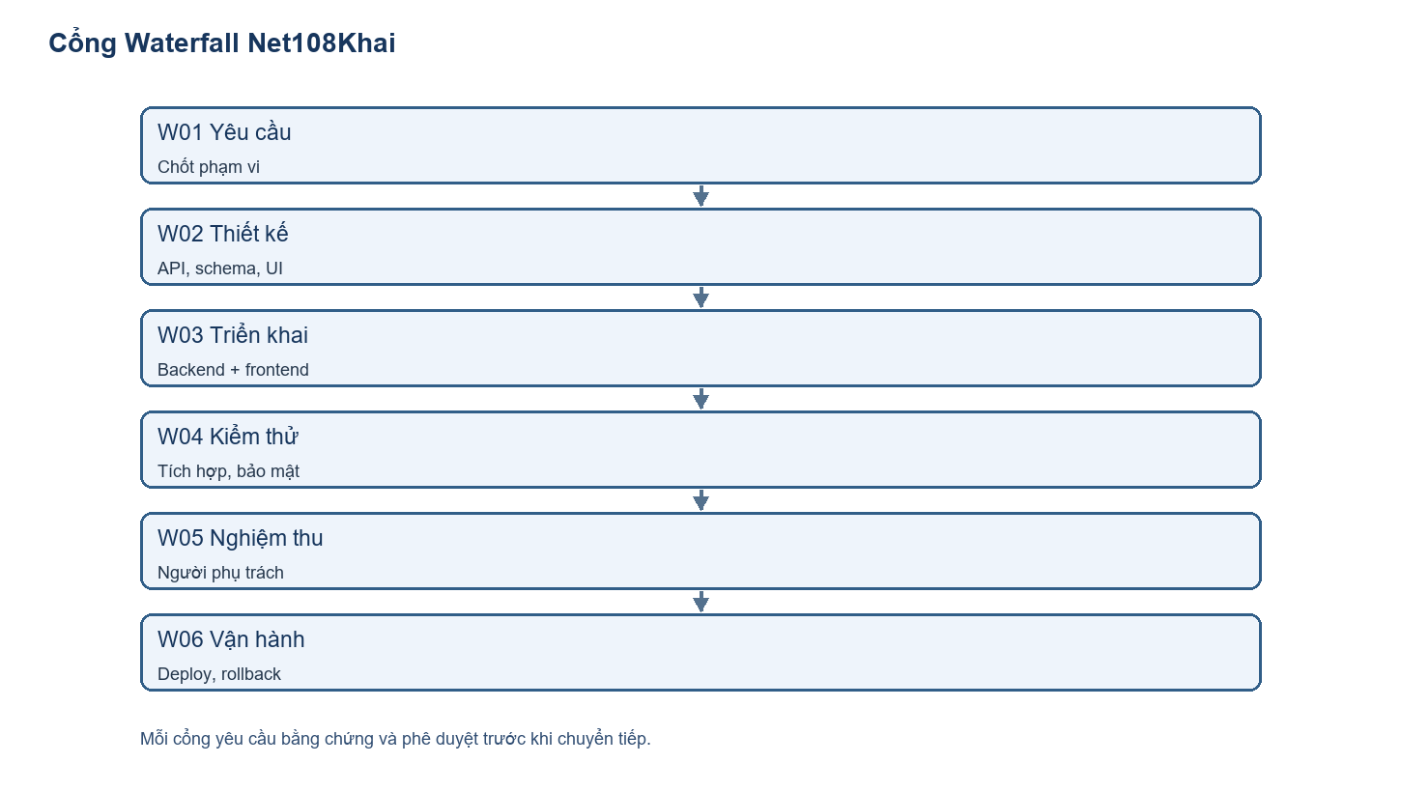
Hình 1. Waterfall minh họa. Cổng nghiệm thu áp dụng cho dự án là W01–W06 như mô tả trên.
Quản trị tiến độ: Dùng docs/AI-COMMERCE-TASK-BOARD.md làm nguồn trạng thái Commerce duy nhất. Các mã Jira trong bảng sau cần kiểm chứng với workspace trước khi dùng làm bằng chứng hoàn thành.

PHẦN NỘI DUNG

CHƯƠNG 1: GIỚI THIỆU DỰ ÁN VÀ CƠ SỞ LÝ THUYẾT

1.1. Giới thiệu về Technical Stack

1.1.1. Technical Stack là gì?
Technical Stack (Ngăn xếp công nghệ) là một tập hợp các công nghệ phần mềm, thư viện, ngôn ngữ lập trình, hệ quản trị cơ sở dữ liệu và cơ sở hạ tầng phối hợp chặt chẽ với nhau để xây dựng và vận hành một ứng dụng hoàn chỉnh. Một Technical Stack điển hình bao gồm tầng giao diện người dùng (Frontend), tầng xử lý nghiệp vụ (Backend), tầng lưu trữ dữ liệu (Database) và tầng hạ tầng triển khai (DevOps/Cloud).

1.1.2. Một số Stack thông dụng
Trong ngành công nghiệp phần mềm hiện nay, một số Technical Stack phổ biến bao gồm:
- MERN Stack: MongoDB, ExpressJS, ReactJS, NodeJS (phổ biến cho các ứng dụng web JavaScript).
- LAMP Stack: Linux, Apache, MySQL, PHP (ngăn xếp mã nguồn mở truyền thống).
- .NET Enterprise Stack: C#, ASP.NET Core, Microsoft SQL Server, Entity Framework Core (tiêu chuẩn vàng cho các hệ thống doanh nghiệp, thương mại điện tử quy mô lớn đòi hỏi tính ổn định, bảo mật cao và hiệu năng xử lý giao dịch vượt trội).

1.2. Giới thiệu về AI-Native Commerce Stack

1.2.1. Định nghĩa AI-Native Commerce Stack
AI native Commerce Stack của Net108Khai: ASP.NET Core trên .NET 10, Entity Framework Core Code First, PostgreSQL 17, React 19/Vite/Tailwind và Docker Compose. AI hiện có endpoint gợi ý sản phẩm từ SKU khi cấu hình provider; RAG, vector database và đa tác tử chỉ là hướng mở rộng.

1.2.2. Cách thức hoạt động của AI-Native Commerce
Luồng hiện có: Người dùng xem danh mục, đăng ký và xác nhận email, đăng nhập, quản lý giỏ, tạo đơn pending_payment; backend kiểm tra lại giá và tồn kho. Endpoint AI gợi ý SKU được đối chiếu lại với dữ liệu hiện hành. Thanh toán, giao vận và tác tử bên ngoài là tích hợp dự kiến.

1.2.3. Vai trò của AI Agent Platform
AI hỗ trợ gợi ý sản phẩm, nhưng quyết định giao dịch, giá, tồn kho và quyền truy cập phải do backend kiểm tra. Hiệu quả kinh doanh cần đo bằng số liệu thử nghiệm; báo cáo này chưa có dữ liệu để khẳng định mức cải thiện.

1.3. Ứng dụng AI trong tìm kiếm thông tin

1.3.1. Khảo sát mẫu tài liệu đặc tả SRS bằng Perplexity AI
Perplexity AI là một nguồn có thể dùng để tìm tài liệu tham khảo. Báo cáo chưa có prompt, kết quả và dấu thời gian gốc để xác nhận nhóm đã sử dụng dịch vụ này; cần bổ sung nhật ký nếu đưa vào phần kết quả khảo sát.

1.3.2. Nghiên cứu nghiệp vụ AI Commerce bằng ChatGPT Deepsearch
ChatGPT có thể hỗ trợ đề xuất danh sách yêu cầu và luồng ngoại lệ. Mọi đề xuất phải được đối chiếu với đặc tả dự án và tài liệu chính thức; chưa có nhật ký gốc để xác nhận phiên nghiên cứu đã mô tả.

1.3.3. Nghiên cứu hệ thống Multi-Agent bằng Google Gemini
Gemini có thể dùng để tham khảo phương án AI, nhưng báo cáo chưa có bằng chứng về phiên bản mô hình, chế độ sử dụng hoặc kết quả. Không coi đề xuất AI là quyết định kiến trúc đã phê duyệt.

1.3.4. Nhật ký Prompting chi tiết
Bảng sau là ví dụ prompt cần chạy và lưu kết quả; không phải nhật ký đã xác minh. Khi sử dụng thật, ghi ngày giờ, người chạy, đường dẫn kết quả và cách kiểm chứng.
STT | Công cụ AI | Nội dung câu lệnh Prompt | Kết quả trích xuất & Tiếp thu | Đánh giá chất lượng
1 | Perplexity AI  (Pro Search) | Prompt: "Tìm mẫu tài liệu đặc tả yêu cầu phần mềm (SRS) chuẩn FPT Polytechnic môn Dự án Mẫu / Dự án .NET. Cấu trúc bảng Use Case chi tiết gồm những thành phần nào? Cho ví dụ về chức năng E-commerce." | Ví dụ kết quả cần kiểm chứng; chưa có log thực thi đính kèm. | Chưa đánh giá: cần nguồn và bằng chứng.
2 | ChatGPT  (Deepsearch) | Prompt: "Đóng vai trò là Lead System Architect, hãy phân tích nghiệp vụ của hệ thống AI-Native Commerce: sự khác biệt với E-commerce truyền thống, các tác nhân (Actors), các module chức năng cốt lõi và kịch bản mua sắm hội thoại." | Ví dụ kết quả cần kiểm chứng; chưa có log thực thi đính kèm. | Chưa đánh giá: cần nguồn và bằng chứng.
3 | Google Gemini  (1.5 Pro) | Prompt: "Thiết kế ma trận phân quyền (RBAC) và các kịch bản ngoại lệ (Exception Flows) bảo mật cho giao thức Agentic Commerce Protocol (ACP) khi AI Agent tự động đặt hàng và thanh toán." | Ví dụ kết quả cần kiểm chứng; chưa có log thực thi đính kèm. | Chưa đánh giá: cần nguồn và bằng chứng.

1.3.5. Đánh giá, đối sánh và chọn lọc giải pháp từ kết quả AI
- Chuẩn hóa đặc tả: Dùng bảng 10 trường cho từng use case; đây là khuôn trình bày của báo cáo, chưa có nguồn xác nhận là biểu mẫu bắt buộc của trường.
- Chọn công nghệ theo mã nguồn và đặc tả dự án: ASP.NET Core .NET 10, EF Core Code First và PostgreSQL 17. Công nghệ bổ sung chỉ được ghi vào phạm vi khi có quyết định và tiêu chí nghiệm thu.
- Tối ưu an toàn hệ thống: Bổ sung đầy đủ các kịch bản ngoại lệ xử lý lỗi mạng, hết hàng trong kho, sai lệch giá khuyến mãi và kiểm toán giao dịch của Agent.

1.4. Giới thiệu tổng quan hệ thống AI-Native Commerce

1.4.1. Khái niệm và bối cảnh hình thành hệ thống
Net108Khai là nền tảng commerce có trợ lý AI hỗ trợ gợi ý sản phẩm. Backend chịu trách nhiệm nguồn sự thật về danh mục, giá, tồn, quyền và đơn hàng. Các năng lực AI nâng cao được mô tả là phạm vi dự kiến.

1.4.2. Phân tích hiện trạng thị trường và nhu cầu khách hàng
A. Hiện trạng và hạn chế của E-commerce truyền thống:
- Tìm kiếm theo từ khóa hoặc bộ lọc có thể chưa đáp ứng một số câu hỏi theo ngữ cảnh; mức độ hiệu quả cần được đánh giá trên tập yêu cầu và dữ liệu thực tế.
- Đề xuất cá nhân hóa là yêu cầu dự kiến; cần có đồng ý sử dụng dữ liệu và phép đo chất lượng trước khi triển khai.
- Hỗ trợ khách hàng tự động có thể giảm tải cho nhân viên, nhưng cần cơ chế chuyển tiếp cho người thật và số liệu thử nghiệm.
B. Nhu cầu cấp thiết của khách hàng và doanh nghiệp:
- Trải nghiệm mua sắm mượt mà: Khách hàng mong muốn được trò chuyện tự nhiên như với một chuyên gia tư vấn bán hàng tại cửa hàng truyền thống.
- Tối ưu hóa chi phí vận hành: Doanh nghiệp cần hệ thống tự động hóa từ khâu tiếp thị, chốt đơn cho đến hậu mãi, giảm thiểu chi phí nhân sự.
- Đón đầu tương lai: Chuẩn bị sẵn sàng kết nối với các hệ sinh thái AI Agent bên ngoài để không bị bỏ lại phía sau trong làn sóng Agentic AI.

1.4.3. Tác nhân tương tác với hệ thống
Các tác nhân trong sơ đồ: Khách vãng lai, Khách hàng, vai trò quản trị nội bộ và dịch vụ ngoài (Email, OAuth, AI, cổng thanh toán, giao vận). AI Agent Platform nội bộ nằm trong ranh giới hệ thống, không phải actor. Tác tử AI bên ngoài là actor của chức năng dự kiến.
Tác nhân (Actor) | Phân loại vai trò | Mô tả trách nhiệm & Quyền hạn
Khách vãng lai  (Guest) | Người dùng chưa có tài khoản | Xem sản phẩm đã xuất bản; đăng ký, xác nhận email và đăng nhập. Tìm kiếm ngữ nghĩa/AI công khai là dự kiến.
Khách hàng  (Customer / User) | Người dùng mua sắm đã có tài khoản | Quản lý giỏ, tạo đơn pending_payment, xem/hủy đơn và nhận gợi ý SKU khi AI provider được cấu hình. Hồ sơ, giao vận và thanh toán thật là dự kiến.
Quản trị nội bộ | Admin, CatalogManager, InventoryManager, SupportAgent | Quyền theo vai trò; API sản phẩm và tồn kho đã có. Các quyền quản trị khác theo trạng thái trong checklist.
Tác tử AI bên ngoài (dự kiến) | Hệ thống ngoài ranh giới Net108Khai | Chỉ truy cập chức năng được ủy quyền; giao dịch phải được backend kiểm tra và người dùng xác nhận.

1.4.4. Danh mục các module chức năng hệ thống
Danh mục module bên dưới là thiết kế mục tiêu; từng module phải đối chiếu với bảng tiến độ để xác định trạng thái thực thi.
Phân hệ | Mã Module | Tên Module chức năng | Mục tiêu & Phạm vi nghiệp vụ
Khách hàng & Giao tiếp | M01 | Identity & Customer Management | Đăng ký, đăng nhập, phân quyền, quản lý hồ sơ cá nhân và bảo mật. [Trạng thái: Một phần: xác thực, role; hồ sơ dự kiến.]
Khách hàng & Giao tiếp | M02 | Product & Catalog Management | Cung cấp dữ liệu danh mục, sản phẩm chuẩn hóa cho UI và AI. [Trạng thái: Đã có danh mục/sản phẩm.]
Khách hàng & Giao tiếp | M03 | AI Product Discovery | Tìm kiếm ngữ nghĩa bằng ngôn ngữ tự nhiên, gợi ý theo ngữ cảnh. [Trạng thái: Dự kiến.]
Khách hàng & Giao tiếp | M04 | AI Shopping Assistant | Trợ lý ảo đồng hành tư vấn mua sắm, so sánh món hàng. [Trạng thái: Một phần: gợi ý SKU.]
Giao dịch Thương mại | M05 | Pricing & Promotion | Quản lý bảng giá, áp dụng voucher và khuyến mãi tự động. [Trạng thái: Dự kiến.]
Giao dịch Thương mại | M06 | Cart & Checkout | Giỏ hàng thông minh, quy trình thanh toán nhanh chóng. [Trạng thái: Một phần: giỏ và checkout pending_payment.]
Giao dịch Thương mại | M07 | Order Management | Theo dõi trạng thái đơn hàng, xử lý đổi trả hàng. [Trạng thái: Một phần: khách xem/hủy đơn.]
Giao dịch Thương mại | M08 | Payment & Settlement | Tích hợp cổng thanh toán trực tuyến (VNPay, Thẻ, Ví điện tử). [Trạng thái: Dự kiến; tích hợp cuối.]
Vận hành & Hậu cần | M09 | Inventory & Fulfillment | Kiểm soát số lượng tồn kho, đồng bộ đơn vị vận chuyển. [Trạng thái: Một phần: tồn kho; fulfillment dự kiến.]
Vận hành & Hậu cần | M10 | Customer Service & Returns | Hỗ trợ khách hàng 24/7 và giải quyết khiếu nại. [Trạng thái: Dự kiến.]
Vận hành & Hậu cần | M11 | Merchant Management | Cổng thông tin cho nhà bán hàng theo dõi gian hàng. [Trạng thái: Dự kiến.]
Nền tảng AI & Dữ liệu | M12 | AI Marketing & Growth | Tiếp thị tự động hóa và phân nhóm khách hàng mục tiêu. [Trạng thái: Dự kiến.]
Nền tảng AI & Dữ liệu | M13 | AI Agent Platform | Nền tảng điều phối, Intent Router, Agent Registry và Guardrails. [Trạng thái: Dự kiến.]
Nền tảng AI & Dữ liệu | M14 | Data & Analytics | Báo cáo thống kê doanh thu, phân tích hành vi khách hàng. [Trạng thái: Dự kiến.]
Nền tảng AI & Dữ liệu | M15 | Agentic Commerce Protocol (ACP) (Dự kiến; chưa nghiệm thu.) | Giao thức chuẩn kết nối AI Agent với hệ thống thương mại. [Trạng thái: Dự kiến.]
Nền tảng AI & Dữ liệu | M16 | Administration & Governance | Quản trị hệ thống, nhật ký kiểm toán và an toàn thông tin. [Trạng thái: Một phần: role; governance dự kiến.]

1.4.5. Phân tích luồng hoạt động tổng thể và sự liên kết
Các chức năng trong hệ thống AI-Native Commerce vận hành theo chuỗi liên kết khép kín, phân chia thành 4 luồng nghiệp vụ cốt lõi:
- Luồng hiện có: Người dùng xem sản phẩm; khách đã đăng nhập có thể yêu cầu AI gợi ý SKU khi provider được cấu hình. Hội thoại nhiều lượt, tìm kiếm vector và tự thêm giỏ chưa triển khai.
- Luồng đơn hiện có: Khách quản lý giỏ, backend kiểm tra lại giá và tồn rồi tạo đơn pending_payment với idempotency key. Đơn hết hạn sau 30 phút được hoàn tồn. Khuyến mãi, phí vận chuyển và thanh toán là phạm vi dự kiến.
- Luồng theo dõi hiện có: Khách xem danh sách và chi tiết đơn của mình. Đồng bộ vận đơn, chatbot hỗ trợ đơn và đánh giá sau mua là phạm vi dự kiến.
- Luồng quản trị hiện có: Các vai trò nội bộ quản lý sản phẩm và điều chỉnh tồn kho qua API. Báo cáo doanh thu, quản lý vận chuyển, giao dịch tác tử và màn hình phân quyền là phạm vi dự kiến.

CHƯƠNG 2: KHẢO SÁT VÀ PHÂN TÍCH YÊU CẦU

2.1. Sơ đồ Use Cases

2.1.1. Khảo sát các giải pháp E-Commerce hiện nay
Các nền tảng thương mại điện tử có nhiều cách tìm kiếm và đề xuất. Báo cáo chưa có khảo sát so sánh có phương pháp, nên không kết luận về mức độ hỗ trợ ngôn ngữ tự nhiên của từng nền tảng.

2.1.2. Các quy tắc vẽ sơ đồ Use Case UML chuẩn
Để đảm bảo tính khoa học, chuẩn xác và dễ hiểu cho tài liệu kỹ thuật, Nhóm 5 tuân thủ các quy chuẩn UML 2.5:
- Actor: Người dùng hoặc hệ thống bên ngoài tương tác với Net108Khai; ví dụ Khách hàng, dịch vụ Email, OAuth hay tác tử AI bên ngoài.
- Use Case: Ký hiệu hình Elip chứa động từ + bổ ngữ rõ nghĩa (ví dụ: Tìm kiếm bằng ngôn ngữ tự nhiên, Quản lý giỏ hàng).
- System Boundary: Hình chữ nhật bao quanh toàn bộ các ca sử dụng để định rõ phạm vi hệ thống.
- Association: Đường nối liền nét thể hiện tương tác trực tiếp giữa Actor và Use Case.

2.1.3. Sơ đồ Use Case tổng quát hệ thống AI-Native Commerce
Sơ đồ tổng quát dưới đây thể hiện mục tiêu hệ thống và cả chức năng dự kiến. Các sơ đồ có thể chỉnh sửa trong tệp Lab1_NET108_UseCases_StarUML.mdj.

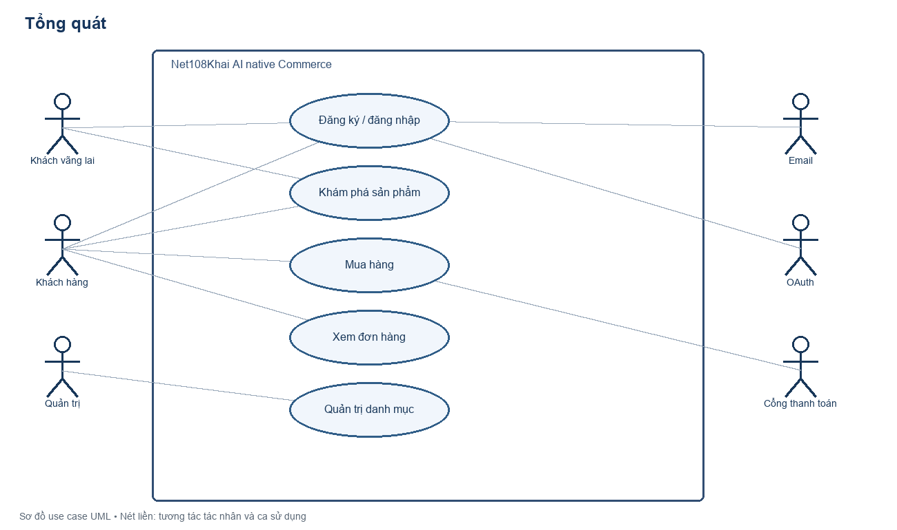
Hình 2. Sơ đồ Use Case tổng quát Hệ thống AI-Native Commerce

2.1.4. Sơ đồ Use Case phân rã theo phân hệ
Ba sơ đồ dưới đây phân rã phạm vi khách hàng, quản trị và tác tử bên ngoài. Vai trò nội bộ AI nằm trong ranh giới hệ thống.

2.1.4.1. Phân hệ Khách hàng (Guest & Customer)
Khách vãng lai và khách hàng: đăng ký, đăng nhập, khôi phục mật khẩu, xem danh mục, nhận gợi ý, quản lý giỏ, đặt hàng và xem đơn. Thanh toán là tích hợp cuối.

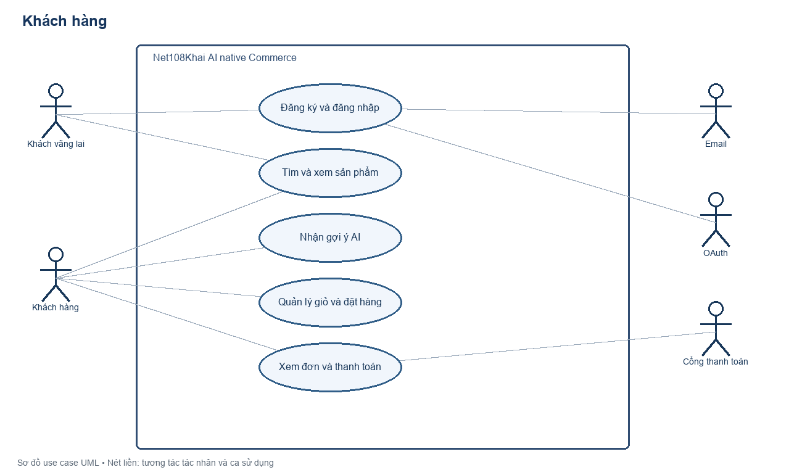
Hình 3. Sơ đồ Use Case Phân hệ Khách hàng (Guest & Customer)

2.1.4.2. Phân hệ Quản trị nội bộ
Quản trị viên và các vai trò CatalogManager, InventoryManager, SupportAgent có quyền khác nhau. Quản lý sản phẩm/tồn đã có API; xử lý đơn, báo cáo và phân quyền qua UI là dự kiến.

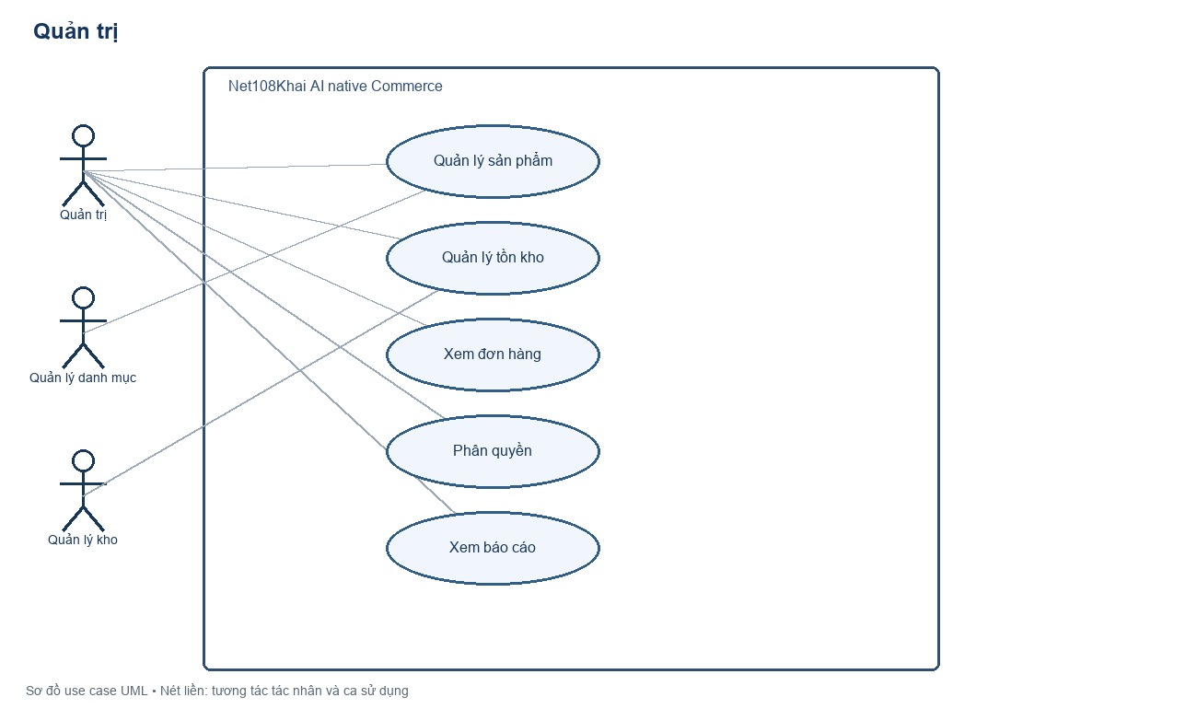
Hình 4. Sơ đồ Use Case phân hệ Quản trị nội bộ

Tác tử AI bên ngoài là actor dự kiến, chỉ được truy vấn hoặc thực hiện hành động trong phạm vi ủy quyền của người dùng. Dịch vụ AI cung cấp gợi ý, còn backend xác nhận giá/tồn và yêu cầu xác nhận trước giao dịch.
Tác tử AI bên ngoài có thể gửi yêu cầu trong phạm vi ủy quyền. Định tuyến, kiểm tra quyền và xác nhận giao dịch là xử lý bên trong Net108Khai.

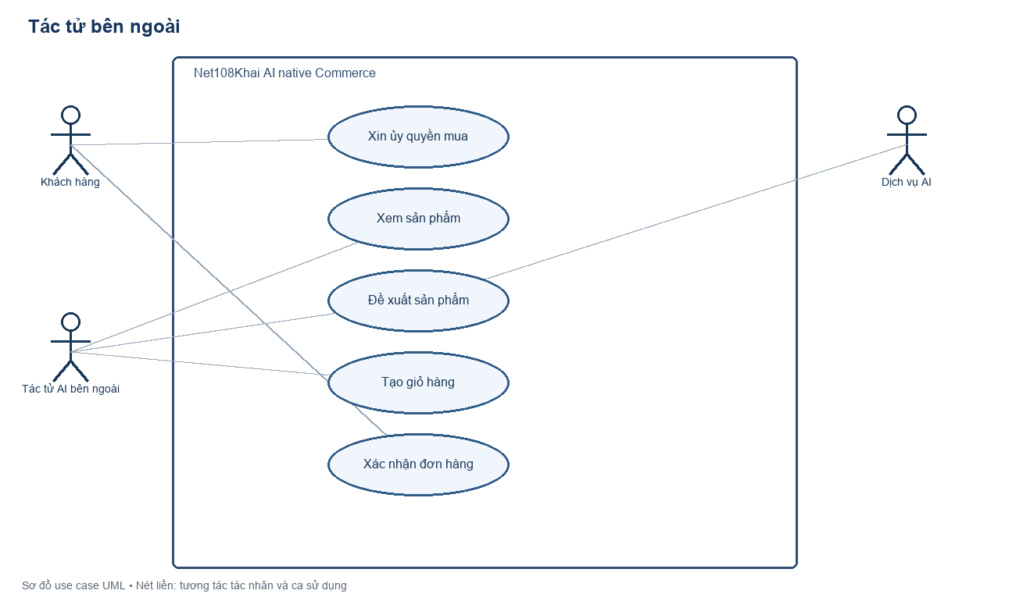
Hình 5. Sơ đồ Use Case tích hợp tác tử AI bên ngoài (dự kiến)

2.1.5. Phân loại danh sách chức năng theo từng Actor

2.1.5.1. Chức năng của Guest
STT | Tên chức năng | Mô tả nghiệp vụ
1 | Xem danh sách sản phẩm | Xem sản phẩm nổi bật, sản phẩm theo danh mục và khuyến mãi trên trang chủ. (Dự kiến; chưa nghiệm thu.)
2 | Tìm kiếm bằng ngôn ngữ tự nhiên | Nhập mô tả nhu cầu để AI tìm kiếm và đề xuất sản phẩm phù hợp.
3 | Tương tác với AI Assistant cơ bản | Hỏi đáp thông tin sản phẩm, chính sách bảo hành ở mức giới hạn.
4 | Đăng ký tài khoản | Nhập thông tin cá nhân (Email, Mật khẩu, Họ tên) để đăng ký tài khoản khách hàng.
• UC01 Đăng ký và xác nhận email. • UC02 Đăng nhập (mật khẩu, Google/Facebook khi cấu hình). • UC03 Khôi phục mật khẩu. • UC04 Tìm sản phẩm bằng ngôn ngữ tự nhiên (dự kiến).

2.1.5.2. Chức năng của User / Customer
STT | Tên chức năng | Mô tả nghiệp vụ
1 | Đăng nhập / Đăng xuất | Đăng nhập bằng Email/Password hoặc Google OAuth, khởi tạo phiên làm việc bảo mật.
2 | Quản lý thông tin cá nhân & Địa chỉ | Cập nhật hồ sơ, số điện thoại, danh sách địa chỉ nhận hàng.
3 | Mua sắm hội thoại với AI Shopping Assistant | Trò chuyện ngữ cảnh, yêu cầu AI so sánh sản phẩm, lọc theo ngân sách.
4 | Quản lý giỏ hàng thông minh | Thêm/sửa/xóa sản phẩm, chọn biến thể (size, màu), kiểm tra tồn kho tự động.
5 | Đặt hàng & Áp dụng voucher tự động | Tự động chọn voucher giảm giá tối ưu, chọn đơn vị vận chuyển. (Dự kiến; chưa nghiệm thu.)
6 | Thanh toán trực tuyến | Thanh toán qua cổng là tích hợp cuối; chưa chốt provider hoặc hỗ trợ COD.
7 | Theo dõi đơn hàng & Khiếu nại đổi trả | Xem trạng thái giao hàng thời gian thực, gửi yêu cầu đổi trả có hỗ trợ của AI.
• UC02 Đăng nhập. • UC05 Nhận gợi ý từ trợ lý AI. • UC06 Quản lý giỏ. • UC07 Đặt hàng. • UC08 Thanh toán (dự kiến). • UC09 Xem đơn; theo dõi giao vận dự kiến.

2.1.5.3. Chức năng của vai trò quản trị nội bộ
STT | Tên chức năng | Mô tả nghiệp vụ
1 | Quản lý sản phẩm & Chuẩn hóa cho AI | Thêm, sửa, xóa sản phẩm, tạo thuộc tính chi tiết và nhúng vector phục vụ AI Search. (Dự kiến; chưa nghiệm thu.)
2 | Quản lý danh mục & Thương hiệu | Tổ chức cây danh mục đa cấp, quản lý thông tin thương hiệu đối tác.
3 | Quản lý đơn hàng & Vận chuyển (Dự kiến; chưa nghiệm thu.) | Tiếp nhận đơn, cập nhật trạng thái đóng gói, bàn giao vận chuyển, xử lý hoàn tiền. (Dự kiến; chưa nghiệm thu.)
4 | Quản lý tài khoản & Phân quyền RBAC | Quản lý hồ sơ người dùng, phân vai trò (Admin, CatalogManager, InventoryManager, SupportAgent) và khóa tài khoản.
5 | Quản lý khuyến mãi & Mã giảm giá (Dự kiến; chưa nghiệm thu.) | Tạo chương trình ưu đãi, flash sale, voucher theo hạng khách hàng.
6 | Báo cáo thống kê & Phân tích hành vi AI | Báo cáo doanh thu theo mốc thời gian, tỷ lệ chuyển đổi từ AI Agent, xuất file Excel.
• UC10 Quản lý danh mục/sản phẩm. • UC11 Xử lý đơn (dự kiến). • UC12 Quản lý tài khoản và vai trò (một phần qua CLI). • UC13 Báo cáo (dự kiến).

2.1.5.4. Chức năng của tác tử AI bên ngoài (dự kiến)
STT | Tên chức năng | Mô tả nghiệp vụ
1 | Định tuyến ý định (Intent Router) | Phân tích ngữ cảnh câu nói của người dùng và chuyển tiếp đến Agent xử lý phù hợp.
2 | Tìm kiếm ngữ nghĩa (Semantic Search) | Tạo embedding vector và truy vấn cơ sở dữ liệu vector theo khoảng cách Cosine. (Dự kiến; chưa nghiệm thu.)
3 | Thực thi giao thức thương mại (ACP) (Dự kiến; chưa nghiệm thu.) | Cung cấp API và Tool Use chuẩn hóa cho phép Agent bên ngoài truy vấn và đặt hàng.
4 | Hỗ trợ khách hàng tự động 24/7 (Dự kiến; chưa nghiệm thu.) | Tự động trả lời thắc mắc về đơn hàng, vận chuyển, đổi trả sản phẩm. (Dự kiến; chưa nghiệm thu.)
• UC14 Giao dịch qua tác tử bên ngoài (dự kiến). AI nội bộ là thành phần triển khai, không phải actor; không gán mã UC riêng cho các bước như định tuyến ý định hoặc tạo embedding.

2.2. Đặc tả yêu cầu hệ thống (SRS)
Mười bốn use case sau mô tả cả chức năng hiện có và dự kiến. Trạng thái ghi rõ ở từng bảng; mã UC01–UC14 được dùng nhất quán trong sơ đồ và đặc tả.

2.2.1. Use Case 1: Đăng ký và xác nhận email (UC01)
Sơ đồ UC01 mô tả mục tiêu đăng ký và xác nhận email. Xác thực dữ liệu và băm mật khẩu là bước xử lý trong luồng, không phải use case riêng.
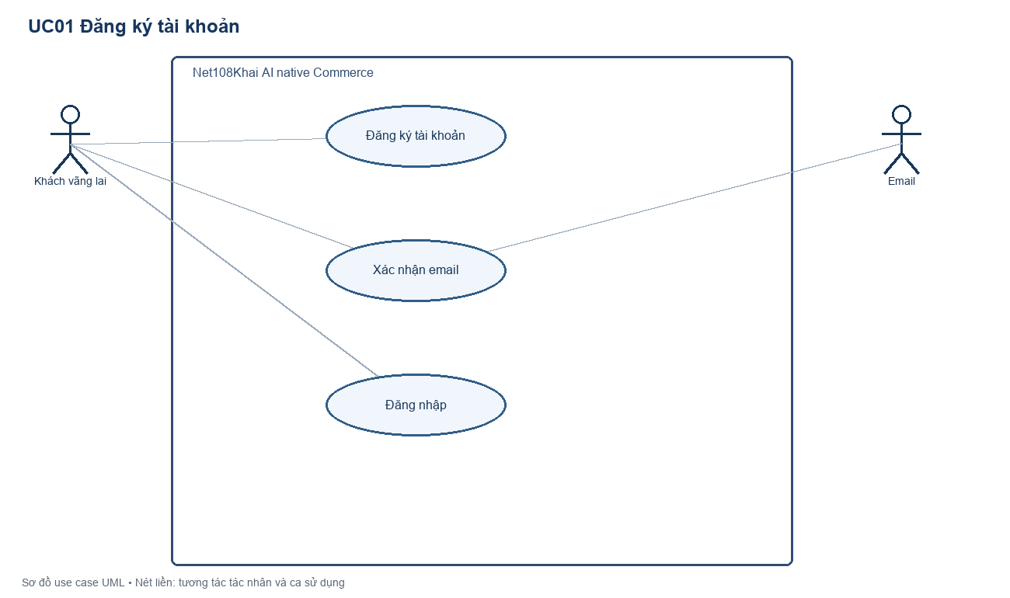
Hình 6. Sơ đồ use case UC01: Đăng ký và xác nhận email
Use Case ID | UC01
Use Case | Đăng ký và xác nhận email
Short Description | Đăng ký và xác nhận email. Trạng thái: Đã có.
Actors | Khách vãng lai; dịch vụ Email
Trigger | Khách chọn đăng ký.
Pre-conditions | Email chưa đăng ký; không có phiên đăng nhập.
Post-conditions | Tài khoản được tạo ở trạng thái chờ xác nhận email; chưa tự đăng nhập.
Main Flow | Gửi email/mật khẩu; backend tạo tài khoản, phát mã xác nhận có hiệu lực 15 phút; người dùng nhập mã; xác nhận email rồi mới đăng nhập.
Alternative Flow | Email đã dùng: báo lỗi phù hợp; mã hết hạn: yêu cầu gửi lại.
ExceptionFlow | Giới hạn tần suất và không ghi mã/mật khẩu vào log.

2.2.2. Use Case 2: Đăng nhập hệ thống (UC02)
Sơ đồ UC02 phân biệt đăng nhập mật khẩu và tùy chọn Google/Facebook. Backend dùng Identity bearer token; không khẳng định JWT.
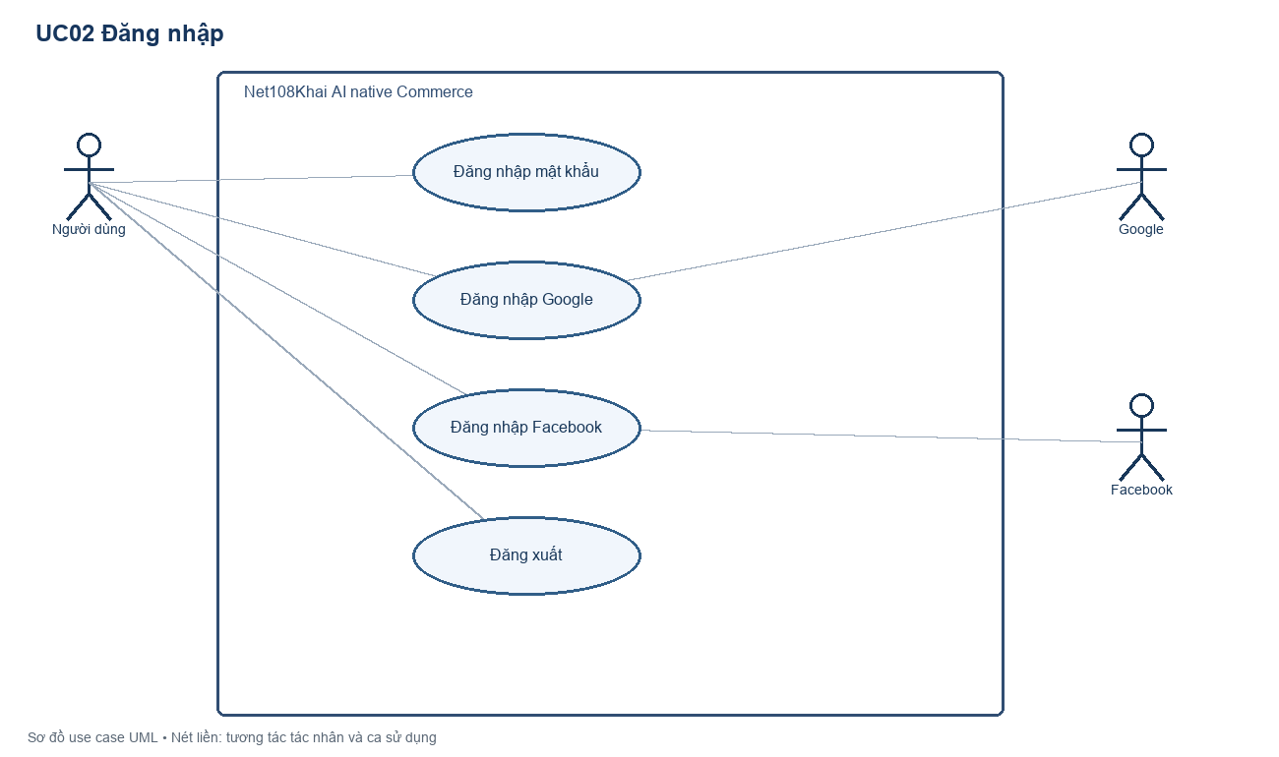
Hình 7. Sơ đồ use case UC02: Đăng nhập
Use Case ID | UC02
Use Case | Đăng nhập hệ thống
Short Description | Đăng nhập hệ thống. Trạng thái: Đã có; OAuth cần cấu hình provider.
Actors | Người dùng; Google; Facebook
Trigger | Người dùng chọn cách đăng nhập.
Pre-conditions | Tài khoản đã xác nhận email hoặc provider ngoài hợp lệ.
Post-conditions | Phiên bearer token được cấp theo Identity; có access/refresh token.
Main Flow | Chọn đăng nhập mật khẩu, Google hoặc Facebook; backend xác minh thông tin, áp chính sách role và cấp token.
Alternative Flow | Sai thông tin: từ chối; người dùng có thể khôi phục mật khẩu.
ExceptionFlow | Giới hạn lần thử; không khẳng định token là JWT; không lưu secret ở client.

2.2.3. Use Case 3: Khôi phục mật khẩu (UC03)
Sơ đồ UC03 mô tả yêu cầu mã qua email và đặt lại mật khẩu. Mã có hiệu lực 15 phút theo backend hiện có.
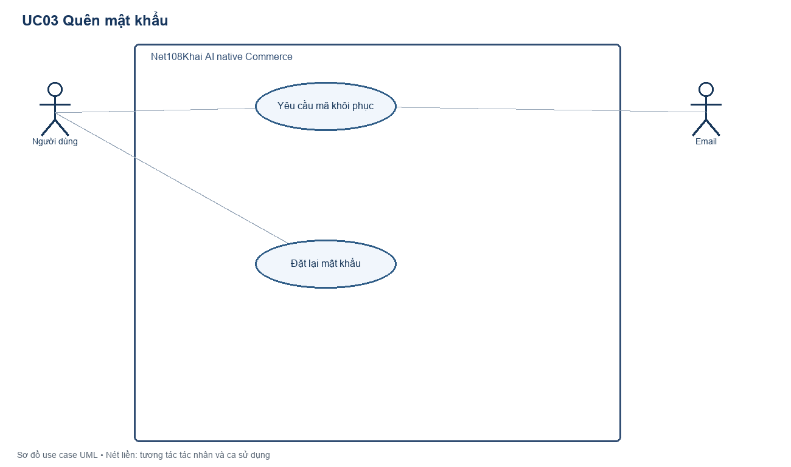
Hình 8. Sơ đồ use case UC03: Khôi phục mật khẩu
Use Case ID | UC03
Use Case | Khôi phục mật khẩu
Short Description | Khôi phục mật khẩu. Trạng thái: Đã có.
Actors | Người dùng; dịch vụ Email
Trigger | Người dùng chọn quên mật khẩu.
Pre-conditions | Có địa chỉ email đã đăng ký.
Post-conditions | Mật khẩu đổi sau khi xác thực mã; phiên cũ xử lý theo chính sách bảo mật.
Main Flow | Yêu cầu khôi phục; hệ thống gửi mã qua email; người dùng nhập mã và mật khẩu mới trong 15 phút; backend xác minh và cập nhật.
Alternative Flow | Mã hết hạn: yêu cầu mã mới.
ExceptionFlow | Trả phản hồi không tiết lộ email có tồn tại; chống dò mã và giới hạn tần suất.

2.2.4. Use Case 4: Tìm kiếm bằng ngôn ngữ tự nhiên (UC04)
UC04 là phạm vi dự kiến. Hiện có tìm kiếm danh mục bằng tham số q; chưa có pgvector/ChromaDB hoặc tìm kiếm ngữ nghĩa được nghiệm thu.
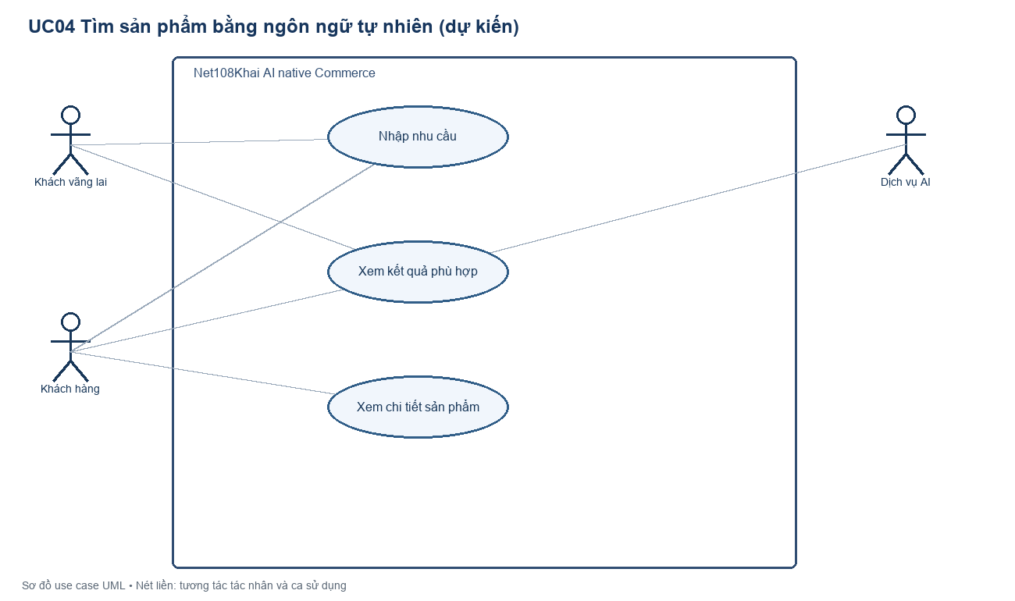
Hình 9. Sơ đồ use case UC04: Tìm sản phẩm bằng ngôn ngữ tự nhiên (dự kiến)
Use Case ID | UC04
Use Case | Tìm sản phẩm bằng ngôn ngữ tự nhiên (dự kiến)
Short Description | Tìm sản phẩm bằng ngôn ngữ tự nhiên (dự kiến). Trạng thái: Dự kiến; hiện chỉ có tìm kiếm q.
Actors | Khách vãng lai; Khách hàng
Trigger | Người dùng nhập nhu cầu tìm sản phẩm.
Pre-conditions | Có sản phẩm đã xuất bản.
Post-conditions | Hiển thị danh sách phù hợp; chưa có giao dịch.
Main Flow | Nhập mô tả nhu cầu; hệ thống phân tích truy vấn; tìm và xếp hạng kết quả; người dùng xem chi tiết.
Alternative Flow | Nếu AI không sẵn sàng, dùng tìm kiếm văn bản hiện có.
ExceptionFlow | Không bịa thông tin sản phẩm; giá/tồn phải lấy từ DB.

2.2.5. Use Case 5: Tương tác với AI Shopping Assistant (UC05)
UC05: Endpoint hiện có gợi ý sản phẩm theo SKU khi provider được cấu hình. Hội thoại nhiều lượt, RAG và tự thêm giỏ là dự kiến.
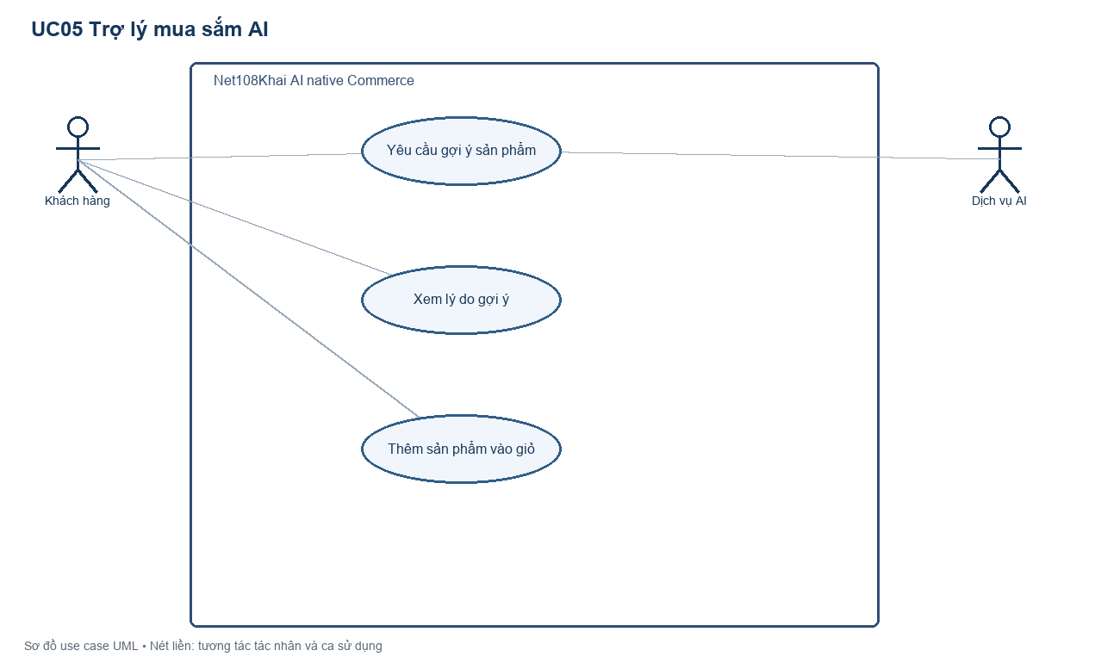
Hình 10. Sơ đồ use case UC05: Nhận gợi ý từ trợ lý AI
Use Case ID | UC05
Use Case | Nhận gợi ý từ trợ lý AI
Short Description | Nhận gợi ý từ trợ lý AI. Trạng thái: Một phần: gợi ý SKU qua API.
Actors | Khách hàng; dịch vụ AI
Trigger | Khách hàng gửi yêu cầu gợi ý.
Pre-conditions | Đã đăng nhập; provider AI được cấu hình.
Post-conditions | Trả danh sách sản phẩm và lý do; không tự tạo đơn.
Main Flow | Gửi nhu cầu; provider chọn SKU; backend kiểm lại SKU, giá và tồn trong DB; trả kết quả.
Alternative Flow | Provider thiếu hoặc lỗi: phản hồi 503/502.
ExceptionFlow | Không để mô hình tự quyết giá, quyền hoặc thanh toán.

2.2.6. Use Case 6: Quản lý giỏ hàng thông minh (UC06)
UC06: Giỏ hàng là tổng tạm tính; tồn kho được kiểm tra lại khi đặt hàng. Chưa có giữ tồn trong giỏ hoặc gợi ý combo.
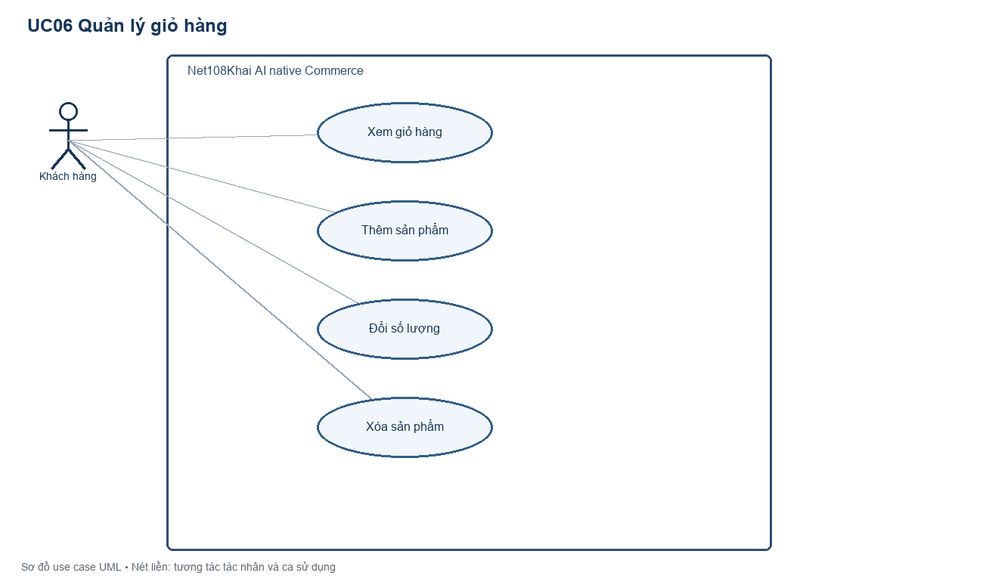
Hình 11. Sơ đồ use case UC06: Quản lý giỏ hàng
Use Case ID | UC06
Use Case | Quản lý giỏ hàng
Short Description | Quản lý giỏ hàng. Trạng thái: Đã có.
Actors | Khách hàng
Trigger | Khách hàng mở giỏ hoặc thêm sản phẩm.
Pre-conditions | Đã đăng nhập; biến thể active.
Post-conditions | Giỏ cập nhật; tổng tiền tạm tính.
Main Flow | Tạo/xem giỏ; thêm biến thể; đổi số lượng 1–99 hoặc xóa bằng 0; xem tổng tạm tính.
Alternative Flow | Giá/tồn thay đổi: checkout kiểm tra lại.
ExceptionFlow | Chỉ chủ giỏ truy cập; không giữ tồn tại bước thêm giỏ.

2.2.7. Use Case 7: Đặt hàng (UC07)
UC07: Checkout dùng idempotency key, tạo đơn pending_payment và giữ tồn tối đa 30 phút. Khuyến mãi và phí vận chuyển là dự kiến.
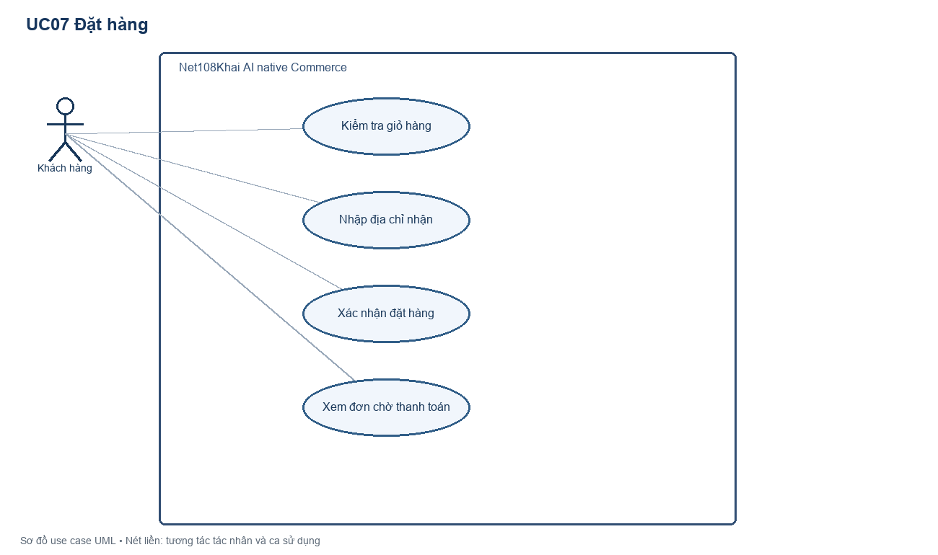
Hình 12. Sơ đồ use case UC07: Đặt hàng
Use Case ID | UC07
Use Case | Đặt hàng
Short Description | Đặt hàng. Trạng thái: Một phần: tạo đơn pending_payment.
Actors | Khách hàng
Trigger | Khách hàng chọn đặt hàng.
Pre-conditions | Đã đăng nhập; giỏ hợp lệ; có Idempotency-Key.
Post-conditions | Tạo đơn pending_payment, chốt giá; tồn được trừ trong giao dịch và hoàn khi hủy/hết hạn 30 phút.
Main Flow | Gửi checkout; backend kiểm tra giá và tồn; tạo đơn; trả id, trạng thái, tổng tiền và hạn thanh toán.
Alternative Flow | Gửi lại cùng key/cùng giỏ: trả cùng đơn; thiếu hàng: báo xung đột.
ExceptionFlow | Chưa áp khuyến mãi/phí vận chuyển; chưa thanh toán thật.

2.2.8. Use Case 8: Thanh toán trực tuyến (UC08)
UC08 là tích hợp cuối. Chưa chọn cổng thanh toán và chưa có webhook hoặc xác nhận thanh toán.
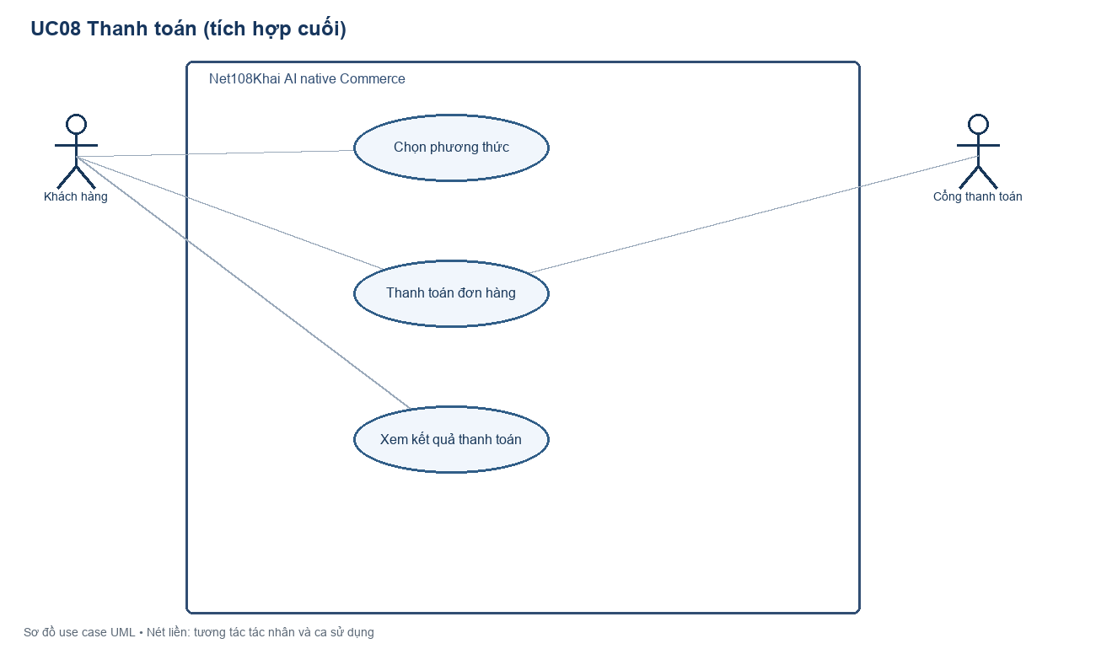
Hình 13. Sơ đồ use case UC08: Thanh toán trực tuyến (dự kiến)
Use Case ID | UC08
Use Case | Thanh toán trực tuyến (dự kiến)
Short Description | Thanh toán trực tuyến (dự kiến). Trạng thái: Dự kiến; tích hợp cuối.
Actors | Khách hàng; cổng thanh toán
Trigger | Khách hàng chọn thanh toán cho đơn pending_payment.
Pre-conditions | Đơn pending_payment chưa hết hạn; provider được chốt.
Post-conditions | Chỉ sau webhook hợp lệ mới ghi nhận đã thanh toán.
Main Flow | Chọn provider; tạo yêu cầu thanh toán; nhận webhook; xác minh chữ ký, idempotency và số tiền; cập nhật trạng thái.
Alternative Flow | Khách hủy hoặc thanh toán thất bại: giữ trạng thái phù hợp và cho thử lại theo chính sách.
ExceptionFlow | Không tin redirect của trình duyệt; chưa chọn VNPay/MoMo/VietQR.

2.2.9. Use Case 9: Tra cứu đơn hàng và theo dõi vận chuyển (UC09)
UC09 hiện hỗ trợ xem đơn của chính người dùng. Theo dõi giao vận, đánh giá và hóa đơn là dự kiến.
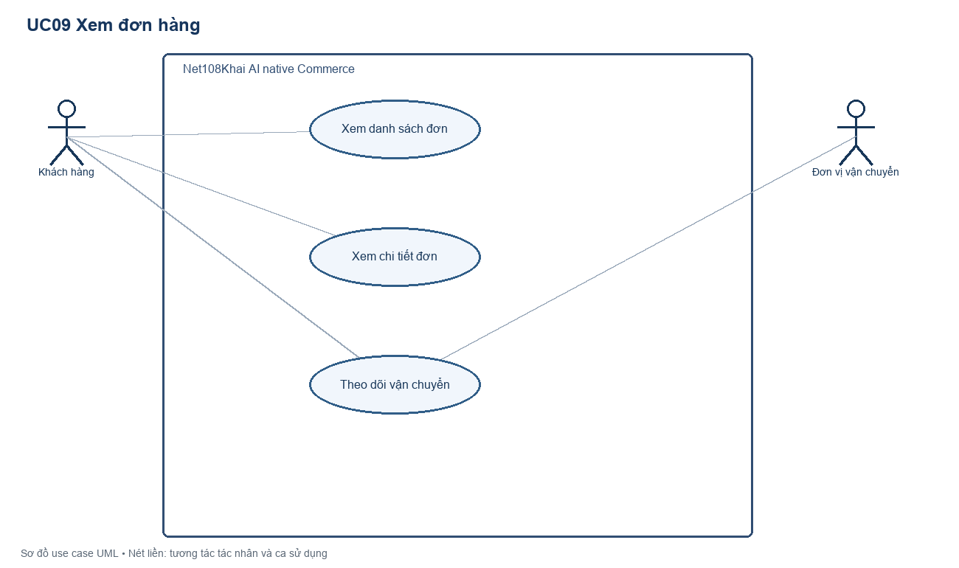
Hình 14. Sơ đồ use case UC09: Xem đơn hàng
Use Case ID | UC09
Use Case | Xem đơn hàng; theo dõi giao vận dự kiến
Short Description | Xem đơn hàng; theo dõi giao vận dự kiến. Trạng thái: Một phần: xem đơn.
Actors | Khách hàng; đơn vị vận chuyển (dự kiến)
Trigger | Khách hàng mở danh sách đơn.
Pre-conditions | Đã đăng nhập.
Post-conditions | Hiển thị đơn thuộc người dùng.
Main Flow | Yêu cầu danh sách hoặc chi tiết; backend lọc theo chủ đơn và trả trạng thái hiện có.
Alternative Flow | Đơn không thuộc người dùng: 404.
ExceptionFlow | Chưa có tracking thời gian thực hoặc hóa đơn.

2.2.10. Use Case 10: Quản lý danh mục & sản phẩm chuẩn hóa cho AI (UC10)
UC10 hiện có API tạo/sửa/xuất bản/ngừng bán sản phẩm và điều chỉnh tồn theo vai trò. Tạo embedding và quản lý merchant là dự kiến.
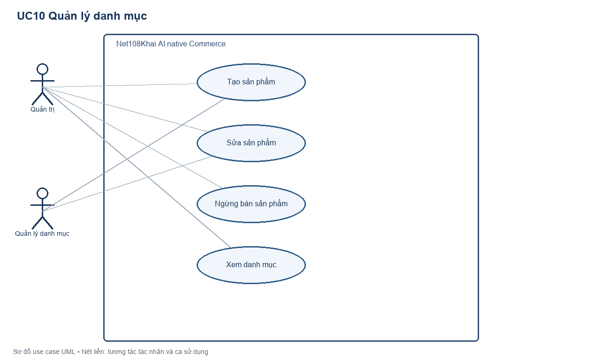
Hình 15. Sơ đồ use case UC10: Quản lý danh mục và sản phẩm
Use Case ID | UC10
Use Case | Quản lý danh mục và sản phẩm
Short Description | Quản lý danh mục và sản phẩm. Trạng thái: Một phần: API sản phẩm/tồn.
Actors | Admin; CatalogManager; InventoryManager
Trigger | Người có quyền mở quản lý sản phẩm.
Pre-conditions | Có quyền tương ứng.
Post-conditions | Sản phẩm hoặc tồn được cập nhật, ghi biến động tồn.
Main Flow | Tạo/sửa sản phẩm, xuất bản/ngừng bán; điều chỉnh tồn qua API theo role.
Alternative Flow | SKU/giá không hợp lệ: từ chối.
ExceptionFlow | Merchant đa nhà bán và embedding chưa triển khai.

2.2.11. Use Case 11: Quản lý đơn hàng và trạng thái đơn hàng (UC11)
UC11 là phạm vi dự kiến của quản trị đơn. Backend hiện có khách hàng xem và hủy đơn pending_payment của chính mình.
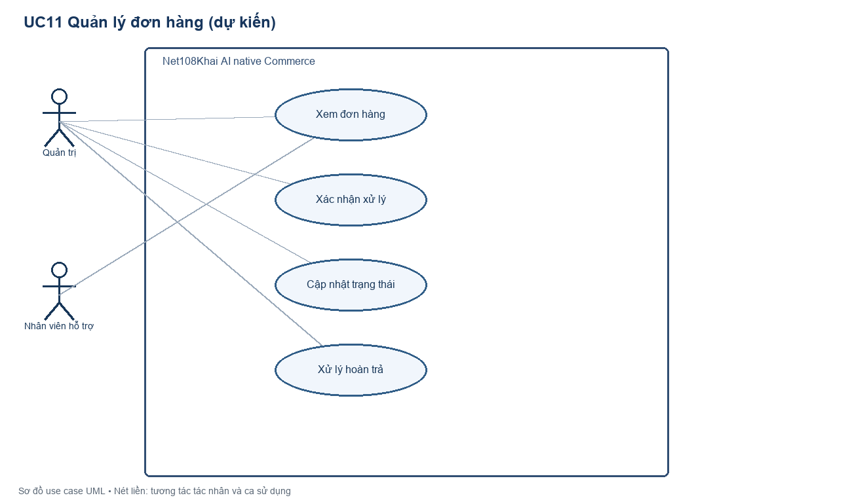
Hình 16. Sơ đồ use case UC11: Quản lý xử lý đơn (dự kiến)
Use Case ID | UC11
Use Case | Quản lý xử lý đơn (dự kiến)
Short Description | Quản lý xử lý đơn (dự kiến). Trạng thái: Dự kiến.
Actors | Admin; SupportAgent
Trigger | Người có quyền mở quản lý đơn.
Pre-conditions | Có quyền quản trị đơn được phê duyệt.
Post-conditions | Trạng thái đơn đổi hợp lệ, có lịch sử xử lý.
Main Flow | Xem đơn; xác nhận; cập nhật xử lý và bàn giao theo state machine được chốt.
Alternative Flow | Trạng thái không hợp lệ: từ chối.
ExceptionFlow | Hiện chỉ có khách xem/hủy đơn pending_payment; chưa có API quản trị đơn.

2.2.12. Use Case 12: Quản lý tài khoản và phân quyền RBAC (UC12)
UC12 hiện có role Admin, CatalogManager, InventoryManager, SupportAgent và công cụ CLI gán role. Màn hình quản trị tài khoản, ma trận quyền tùy chỉnh và nhật ký kiểm toán là dự kiến.
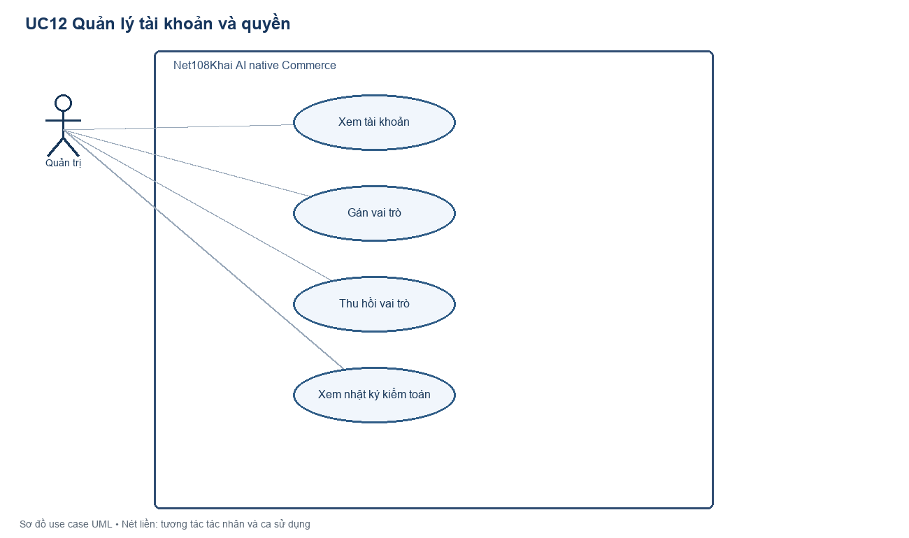
Hình 17. Sơ đồ use case UC12: Quản lý tài khoản và vai trò
Use Case ID | UC12
Use Case | Quản lý tài khoản và vai trò
Short Description | Quản lý tài khoản và vai trò. Trạng thái: Một phần: role và CLI.
Actors | Admin
Trigger | Admin chọn quản lý tài khoản.
Pre-conditions | Admin được xác thực.
Post-conditions | Vai trò được gán/thu hồi và có hiệu lực theo chính sách token.
Main Flow | Xem tài khoản; chọn vai trò; ghi thay đổi; kiểm chứng quyền bằng API.
Alternative Flow | Role không hợp lệ: từ chối.
ExceptionFlow | Hiện role có sẵn, gán qua CLI; chưa có giao diện hoặc API phân quyền tùy chỉnh.

2.2.13. Use Case 13: Báo cáo thống kê và phân tích hành vi AI (UC13)
UC13 là phạm vi dự kiến. Chưa có endpoint dashboard doanh thu hoặc đo chuyển đổi do AI.
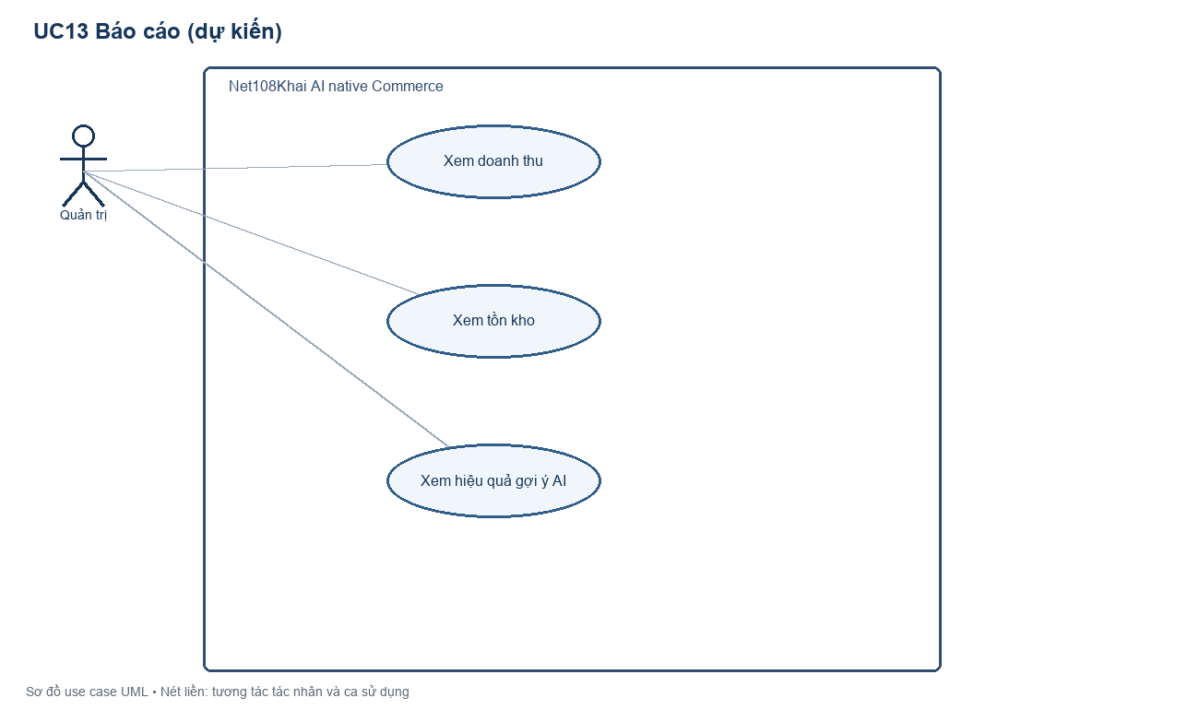
Hình 18. Sơ đồ use case UC13: Báo cáo thống kê (dự kiến)
Use Case ID | UC13
Use Case | Báo cáo thống kê (dự kiến)
Short Description | Báo cáo thống kê (dự kiến). Trạng thái: Dự kiến.
Actors | Admin
Trigger | Admin mở báo cáo.
Pre-conditions | Có dữ liệu đơn đã thanh toán và quyền xem báo cáo.
Post-conditions | Hiển thị chỉ số có kỳ và định nghĩa rõ.
Main Flow | Chọn kỳ; backend tổng hợp doanh thu/đơn/tồn; hiển thị nguồn số liệu.
Alternative Flow | Dữ liệu thiếu: thông báo giới hạn.
ExceptionFlow | Không tính đơn pending_payment thành doanh thu; chưa có dashboard.

2.2.14. Use Case 14: Giao dịch qua tác tử AI bên ngoài (UC14, dự kiến)
UC14 là phạm vi dự kiến. Chưa chốt giao thức tích hợp tác tử bên ngoài; mọi hành động nhạy cảm phải được ràng buộc ủy quyền và xác nhận của người dùng.
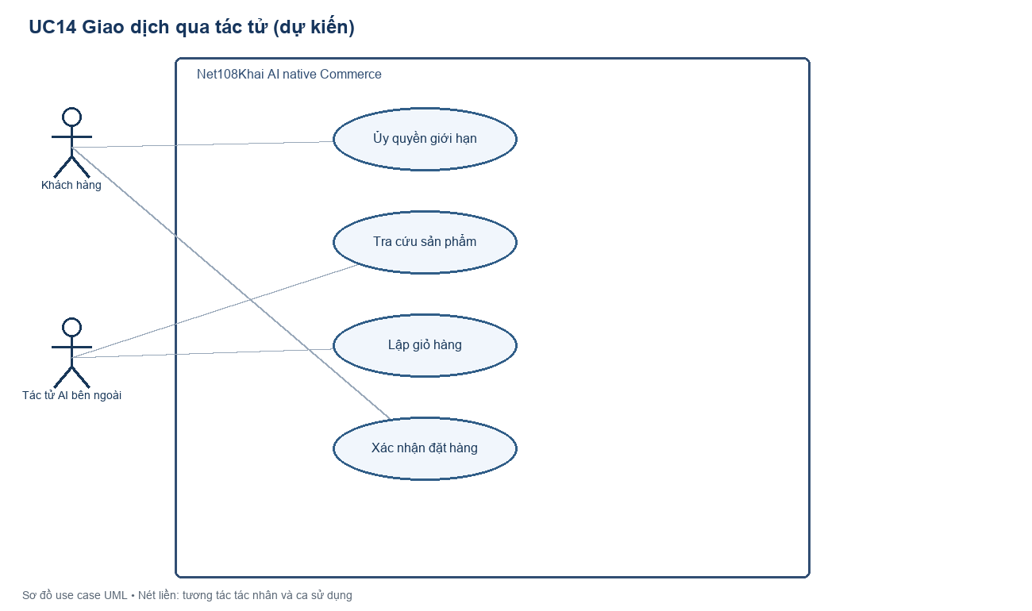
Hình 19. Sơ đồ use case UC14: Giao dịch qua tác tử AI bên ngoài (dự kiến)
Use Case ID | UC14
Use Case | Giao dịch qua tác tử AI bên ngoài (dự kiến)
Short Description | Giao dịch qua tác tử AI bên ngoài (dự kiến). Trạng thái: Dự kiến.
Actors | Khách hàng; tác tử AI bên ngoài
Trigger | Tác tử ngoài gửi yêu cầu theo ủy quyền của khách hàng.
Pre-conditions | Có ủy quyền giới hạn, định danh tác tử và chính sách giao dịch đã chốt.
Post-conditions | Chỉ tạo đơn sau khi người dùng xác nhận và backend kiểm tra lại.
Main Flow | Tác tử truy vấn danh mục; đề xuất giỏ; hệ thống kiểm quyền, giá/tồn; người dùng xác nhận; backend tạo đơn.
Alternative Flow | Vượt hạn mức hoặc thiếu xác nhận: dừng.
ExceptionFlow | Chưa chốt giao thức ACP; không cho tác tử tự thanh toán.

2.3. Xác định các thực thể dữ liệu cốt lõi trong hệ thống (Entity Identification)
Bảng sau tách thực thể hiện có trong EF Core Code First và thực thể dự kiến. Schema vật lý hiện có dùng PostgreSQL; các mục dự kiến chưa có migration và không được coi là bảng đã tạo.
STT | Nhóm nghiệp vụ | Tên thực thể (Entity) | Mô tả nghiệp vụ | Các thuộc tính cốt lõi (Core Attributes)
1 | Identity | CommerceUser | Đã có: tài khoản Identity | Id, Email, PasswordHash, PhoneNumber
2 | Identity | IdentityRole | Đã có: role nội bộ | Id, Name; Admin, CatalogManager, InventoryManager, SupportAgent
3 | Identity | ExternalLoginTicket | Đã có: vé đăng nhập ngoài ngắn hạn | Id, CodeHash, UserId, ExpiresAt, RedeemedAt
4 | Catalog | Product | Đã có: sản phẩm | Id, Name, Description, IsPublished, CreatedAt
5 | Catalog | ProductVariant | Đã có: SKU, giá và tồn | Id, ProductId, Sku, Name, PriceVnd, Stock, IsActive
6 | Inventory | InventoryMovement | Đã có: lịch sử biến động tồn | Id, VariantId, Delta, Reason, ActorUserId, OrderId
7 | Shopping | Cart | Đã có: giỏ của người dùng | Id, UserId, CreatedAt, UpdatedAt
8 | Shopping | CartItem | Đã có: dòng giỏ | CartId, VariantId, Quantity
9 | Order | Order | Đã có: đơn pending_payment | Id, UserId, CartId, IdempotencyKey, TotalVnd, Status, ExpiresAt
10 | Order | OrderItem | Đã có: giá và SKU đã chốt | OrderId, VariantId, Sku, ProductName, UnitPriceVnd, Quantity
11 | Catalog | Category | Dự kiến: phân loại sản phẩm | Thiết kế thuộc tính và quan hệ khi chốt C01
12 | Customer | CustomerProfile | Dự kiến: hồ sơ và địa chỉ | Chưa có migration
13 | Merchant | Merchant | Dự kiến: đa nhà bán | Chưa có migration
14 | Payment | PaymentTransaction | Dự kiến: thanh toán online | Chốt provider, trạng thái, idempotency trước migration
15 | Fulfillment | Shipment | Dự kiến: giao vận | Chốt đối tác, trạng thái và webhook trước migration
16 | AI | AIConversation | Dự kiến: hội thoại nhiều lượt | Quyền dữ liệu, thời hạn lưu và đồng ý sử dụng cần chốt
17 | AI | AgentAuthorization | Dự kiến: ủy quyền tác tử ngoài | Phạm vi, ngân sách, hết hạn và thu hồi cần chốt
18 | Governance | AuditEvent | Dự kiến: nhật ký hành động nhạy cảm | Chốt dữ liệu lưu, quyền đọc và thời hạn giữ
Bảng 23. Thực thể hiện có trong Code First và thực thể dự kiến

2.3.1. Mô hình thực thể Code First hiện có
Các quan hệ hiện có dưới đây được mô tả theo mã miền và cần xác nhận thêm qua migration EF Core khi triển khai:
• CommerceUser sở hữu các Cart và Order theo UserId; Identity quản lý thông tin đăng nhập và role.
• Product có nhiều ProductVariant; mỗi biến thể có SKU, giá VND và tồn kho.
• Cart có nhiều CartItem; Order có nhiều OrderItem lưu giá đã chốt.
• InventoryMovement ghi biến động tồn cho ProductVariant và có thể gắn OrderId.
• PaymentTransaction, Shipment, Merchant, ProductEmbedding và AIConversation là thực thể mục tiêu, chưa có trong migration baseline.
Bảng thực thể là đầu vào phân tích; chưa đủ căn cứ để khẳng định mô hình chính xác 100% hoặc đã được hiện thực hóa đầy đủ.

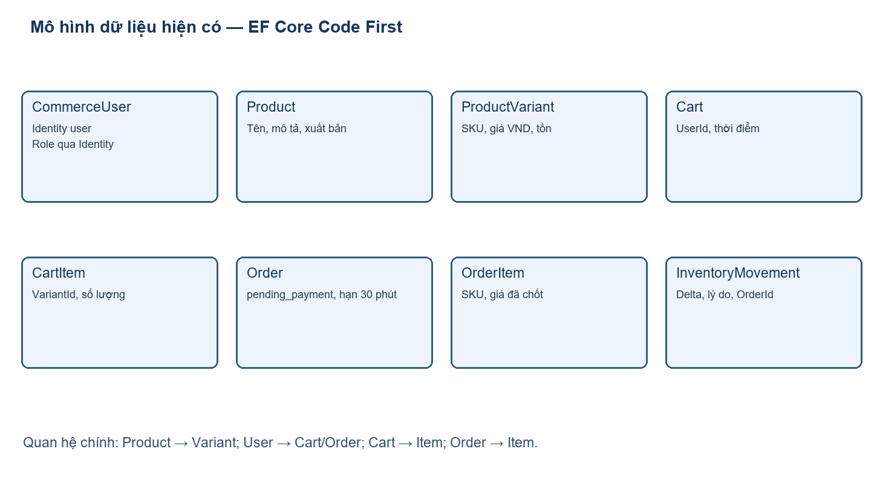
Hình 20. Các thực thể Code First hiện có (sơ đồ tóm tắt).

CHƯƠNG 3: THIẾT KẾ HỆ THỐNG

3.1. Thiết kế tổng thể
Thiết kế mục tiêu chú trọng khả năng mở rộng và bảo vệ dữ liệu. Tính sẵn sàng cao, sao lưu và phục hồi cần được kiểm chứng trên môi trường triển khai trước khi công bố.

3.1.1. Sơ đồ triển khai (Deploy Diagram)
Docker Compose là môi trường triển khai dự kiến với API, PostgreSQL và dịch vụ email thử nghiệm. Sơ đồ bên dưới có thể chứa thành phần mục tiêu; trạng thái chạy thật cần xác minh bằng build, migration và smoke test. Docker Engine chưa được xác minh trong lần rà soát tài liệu này.
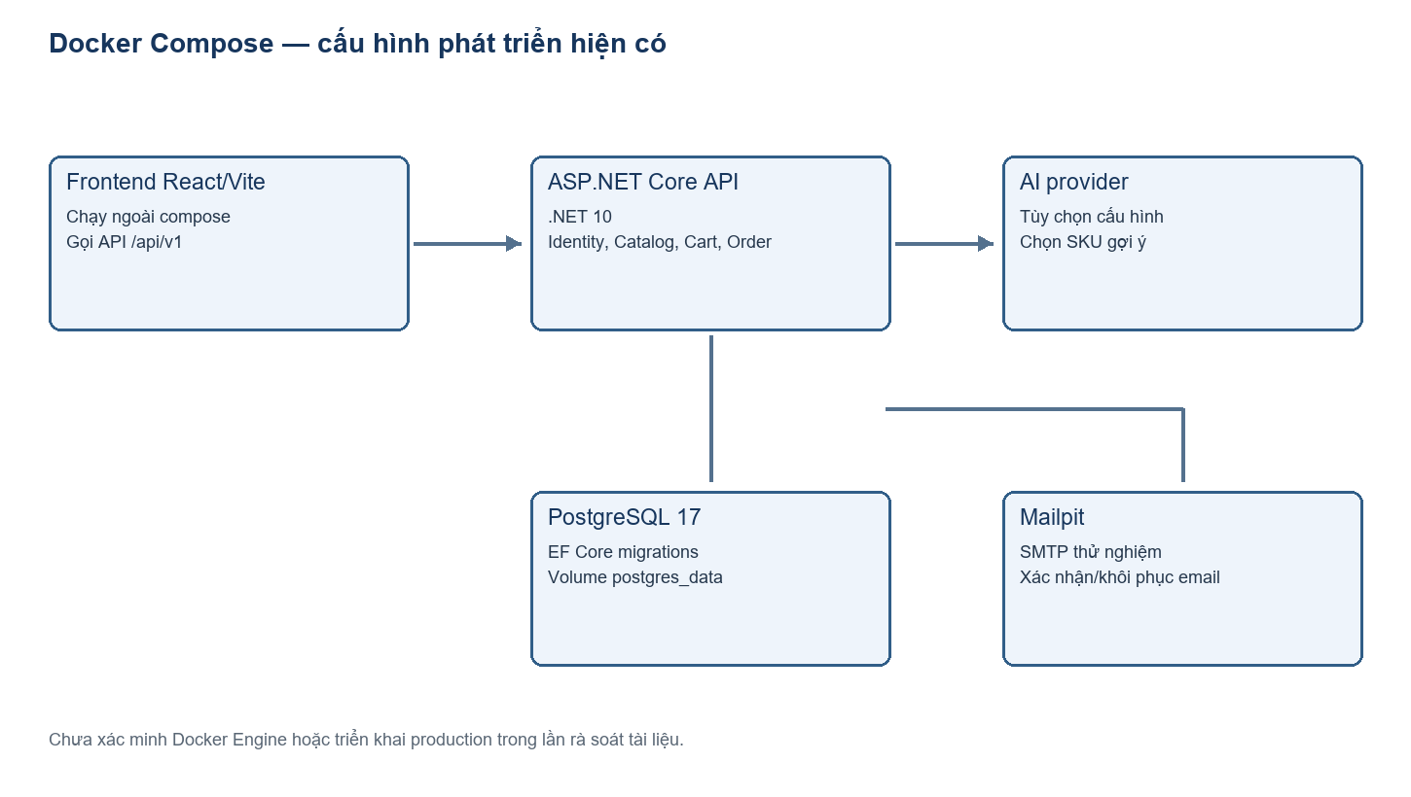
Hình 21. Sơ đồ triển khai hệ thống (Deployment Diagram)

3.1.2. Sơ đồ tổ chức của ứng dụng (Appmap)
Appmap là đề xuất điều hướng frontend. Antigravity phụ trách triển khai giao diện; màn hình nào đã chạy cần đối chiếu mã nguồn và kiểm thử.
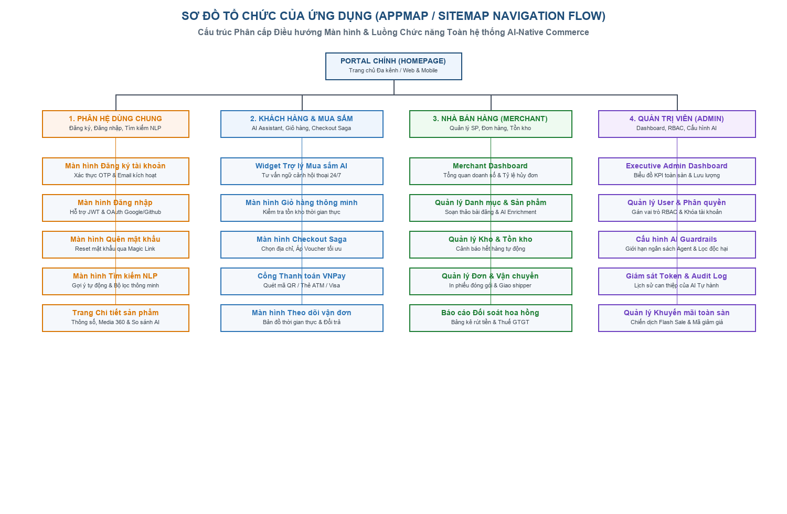
Hình 22. Sơ đồ tổ chức của ứng dụng (Appmap / Sitemap Navigation Flow)

3.1.3. Mô hình công nghệ
Công nghệ hiện có: backend ASP.NET Core .NET 10, EF Core Code First, PostgreSQL 17; frontend React 19/Vite/Tailwind; Docker Compose. AI gợi ý sản phẩm dùng provider khi cấu hình. Redis, ChromaDB, MinIO, Next.js và dịch vụ đa tác tử chưa nằm trong baseline đã xác minh.
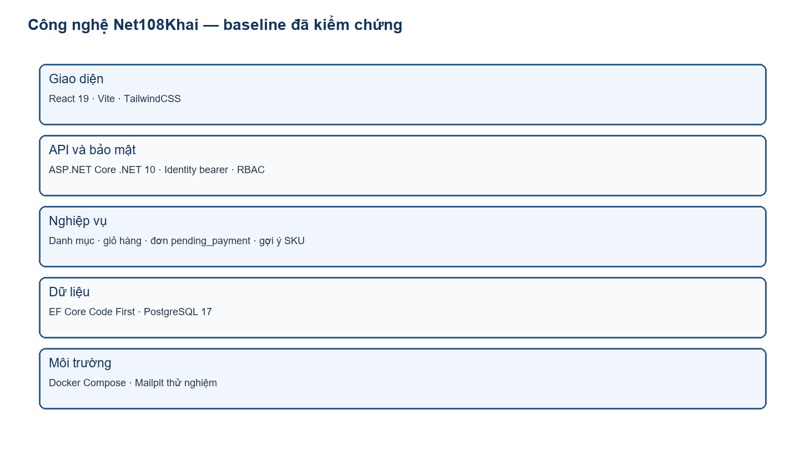
Hình 23. Sơ đồ phân tầng mô hình công nghệ (Tech Stack Architecture)

3.2. Thiết kế UI (giao diện) và Controller (tương tác)
Các bảng dưới đây phân biệt endpoint đã có với endpoint dự kiến. Phản hồi thực tế theo hợp đồng API trong docs/BACKEND-API-V1.md và docs/BACKEND-AUTH.md; không suy diễn từ tên Controller vì backend có thể dùng Minimal API.

3.2.1. Thiết kế các chức năng dùng chung
Chức năng dùng chung hiện có: đăng ký, xác nhận email, đăng nhập, khôi phục mật khẩu và đọc danh mục. Google/Facebook cần cấu hình và thử nghiệm với provider thực.
Bảng 24. Bảng thiết kế Controller và Luồng tương tác các chức năng dùng chung
Mã CTL | Tên chức năng | Phương thức & Endpoint | Controller xử lý | Luồng dữ liệu & Phản hồi
CTL-01 | Đăng ký | POST /api/v1/auth/register | Auth endpoints | Đã có: tạo tài khoản, gửi mã email; cần xác nhận trước đăng nhập.
CTL-02 | Đăng nhập | POST /api/v1/auth/login | Auth endpoints | Đã có: Identity bearer access/refresh token; Google/Facebook qua adapter khi cấu hình.
CTL-03 | Quên mật khẩu | POST /api/v1/auth/forgotPassword | Auth endpoints | Đã có: gửi mã khôi phục qua email, hiệu lực 15 phút.
CTL-04 | Tìm sản phẩm | GET /api/v1/products?q= | Catalog endpoints | Đã có: tìm kiếm văn bản; semantic/vector search dự kiến.

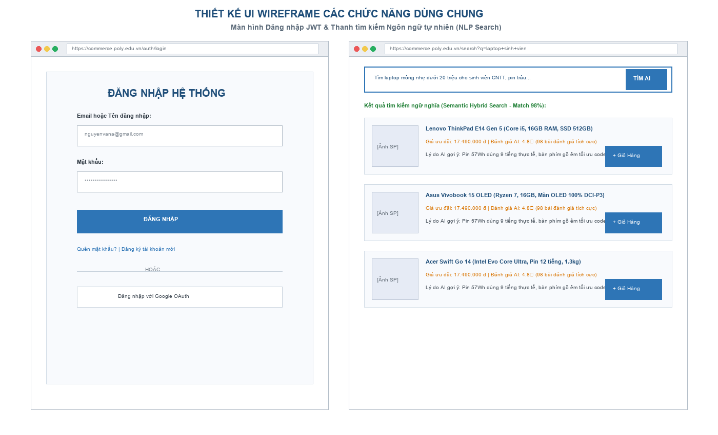
Hình 24. Thiết kế giao diện (UI Wireframe) các chức năng dùng chung

3.2.2. Thiết kế các chức năng dành cho nhân viên bán hàng và khách hàng
Chức năng mua sắm hiện có: API giỏ, checkout tạo đơn pending_payment, đọc/hủy đơn và gợi ý sản phẩm có điều kiện. Thanh toán, khuyến mãi, giao vận và hội thoại nhiều lượt chưa hoàn thành.
Bảng 25. Bảng thiết kế Controller và Luồng tương tác phân hệ Khách hàng & Bán hàng
Mã CTL | Tên chức năng | Phương thức & Endpoint | Controller xử lý | Luồng dữ liệu & Phản hồi
CTL-05 | AI gợi ý sản phẩm | POST /api/v1/assistant/recommend | Assistant endpoints | Đã có khi provider cấu hình; model chọn SKU, backend đối chiếu DB.
CTL-06 | Quản lý giỏ | PUT /api/v1/carts/{id}/items/{variantId} | Cart endpoints | Đã có: cập nhật số lượng; tổng tiền tạm tính, không giữ hàng.
CTL-07 | Đặt hàng | POST /api/v1/carts/{id}/checkout | Checkout endpoints | Đã có: Idempotency-Key; đơn pending_payment; hết hạn 30 phút.
CTL-08 | Thanh toán | Chưa có endpoint | Tích hợp dự kiến | Provider được chọn ở giai đoạn cuối; cần webhook, chữ ký, idempotency.
CTL-09 | Xem đơn | GET /api/v1/orders/{id} | Order endpoints | Đã có: chỉ đơn thuộc người dùng.

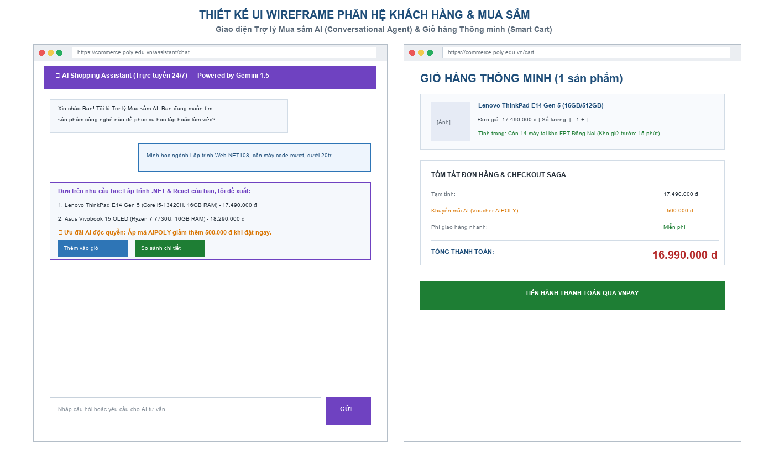
Hình 25. Thiết kế giao diện phân hệ Khách hàng và Mua sắm AI (đề xuất).

3.2.3. Thiết kế các chức năng dành cho nhân viên quản lý
Chức năng quản trị hiện có: API sản phẩm và điều chỉnh tồn theo role. Dashboard, quản trị đơn toàn diện và AI Guardrails cấu hình qua UI là dự kiến.
Bảng 26. Bảng thiết kế Controller và Luồng tương tác phân hệ Quản trị & Nhà bán
Mã CTL | Tên chức năng | Phương thức & Endpoint | Controller xử lý | Luồng dữ liệu & Phản hồi
CTL-10 | Báo cáo | Chưa có endpoint | Dự kiến | Chưa có dashboard doanh thu.
CTL-11 | Quản lý sản phẩm | POST /api/v1/admin/products/ | Admin product endpoints | Đã có: sản phẩm nháp, cần xuất bản; phân quyền CatalogManager/Admin.
CTL-12 | Điều chỉnh tồn | POST /api/v1/admin/variants/{id}/stock-adjustments | Admin inventory endpoints | Đã có: delta và lý do; ghi biến động.
CTL-13 | AI Guardrails | Chưa có endpoint | Dự kiến | Chưa có API cấu hình chính sách tác tử.
CTL-14 | Tác tử ngoài | Chưa có endpoint | Dự kiến | Chưa chốt giao thức và phạm vi ủy quyền.

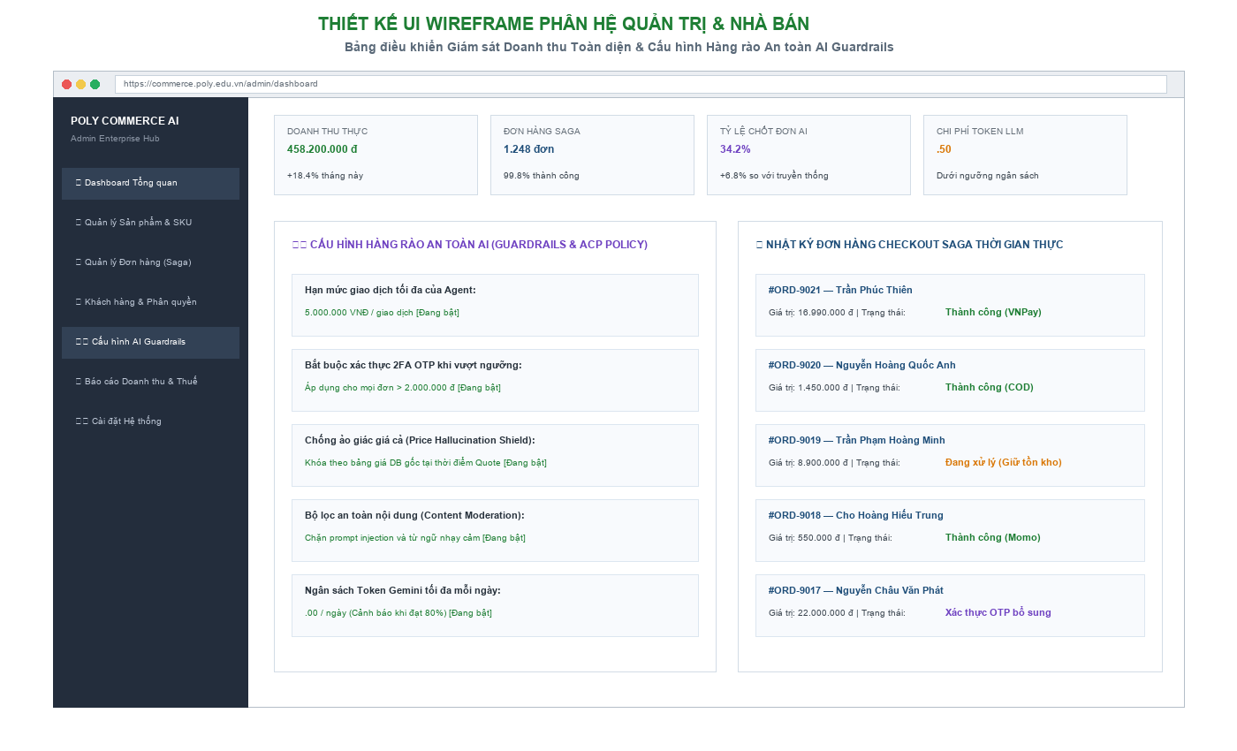
Hình 26. Thiết kế giao diện phân hệ Quản trị (đề xuất).
TÀI LIỆU THAM KHẢO
[1] Net108Khai, docs/AI-NATIVE-COMMERCE.md và docs/AI-COMMERCE-WATERFALL.md, đặc tả nội bộ dự án, truy cập 09/11/2026.
[2] Net108Khai, docs/BACKEND-API-V1.md và docs/BACKEND-AUTH.md, hợp đồng API và xác thực nội bộ, truy cập 09/11/2026.
[3] Microsoft Learn, ASP.NET Core documentation, https://learn.microsoft.com/aspnet/core/, truy cập 09/11/2026.
[4] Microsoft Learn, EF Core documentation, https://learn.microsoft.com/ef/core/, truy cập 09/11/2026.
[5] StarUML, Use Case Diagram, https://docs.staruml.io/working-with-uml-diagrams/use-case-diagram/, truy cập 09/11/2026.
[6] StarUML, CLI, https://docs.staruml.io/user-guide/cli-command-line-interface/, truy cập 09/11/2026.
[7] PostgreSQL Documentation, https://www.postgresql.org/docs/, truy cập 09/11/2026.

